Міністерство освіти і науки України
Національний технічний університет
«Дніпровська політехніка»

Факультет будівництва

Кафедра геодезії

ПОЯСНЮВАЛЬНА ЗАПИСКА
кваліфікаційної роботи ступеня магістра

студентки Назаренко Катерини Ростиславівни
(ПІБ)
академічної групи 193м-17-1 ФБ
спеціальності 193 «Геодезія та землеустрій»
спеціалізації «Землеустрій та кадастр»
за освітньо-професійною програмою «Землеустрій та кадастр»
на тему Особливості формування земель об’єднаних територіальних
громад у Дніпропетровській області
затверджену наказом ректора НТУ «Дніпровська політехніка» від 07.12.2018 № 2080-л

Керівники | Прізвище, ініціали | Оцінка за шкалою |  | Підпис
 |  | рейтинговою | інституційною
кваліфікаційної роботи | Рябчій В.В.
розділів:
Аналіз нормативно-правових актів України та наукових публікацій, щодо створення об’єднаних територіальних громад | Рябчій В.В.
Особливості передачі земель сільськогосподарського призначення державної власності за межами населених пунктів у комунальну власність об’єднаних територіальних громад | Рябчій В.В.
Геодезичні роботи для проведення робіт із землеустрою | Рябчій В.В.
Характеристика об’єднаних територіальних громад Дніпропетровської області | Рябчій В.В.
Рецензент | Муха В.І
Нормоконтролер | Толсторебров О.І.

Дніпро
2018
ЗАТВЕРДЖЕНО:
завідувач кафедри геодезії

____________ Рябчій В. В.
(підпис)
«07» грудня 2018 р.

ЗАВДАННЯ
на кваліфікаційну роботу ступеня магістра

студентці Назаренко Катерині Ростиславівни
(прізвище та ініціали)
академічної групи 193м-17-1 ФБ
спеціальності 193 «Геодезія та землеустрій»
спеціалізації «Землеустрій та кадастр»
за освітньо-професійною програмою «Землеустрій та кадастр»
на тему Особливості формування земель об’єднаних територіальних
громад у Дніпропетровській області

затверджену наказом ректора НТУ «Дніпровська політехніка» від 07.12.2018 № 2080-л

Розділ | Зміст | Термін  виконання
Аналіз нормативно-правових актів України та наукових публікацій, щодо створення об’єднаних територіальних громад | Виконати аналіз нормативно-правових актів за темою дослідження | 15.10.18-28.10.18
Особливості передачі земель сільськогосподарського призначення державної власності за межами населених пунктів у комунальну власність об’єднаних територіальних громад | Проаналізувати зміст та порядок передачі земель сільськогосподарського призначення державної власності за межами населених пунктів у комунальну власність об’єднаних територіальних громад | 29.10.18-10.11.18
Геодезичні роботи для проведення робіт із землеустрою | Визначити послідовність геодезичних робіт при встановленні меж | 12.11.18-29.11.18
Характеристика об’єднаних територіальних громад Дніпропетровської області | Визначити особливості формування земель об’єднаних територіальних громад | 30.11.18-15.12.18

Завдання видано ___________________ Рябчій В.В.
(підпис керівника)
Дата видачі 15.10.2018 р.
Дата подання до екзаменаційної комісії 17.12.2018 р.

Прийнято до виконання ____________ Назаренко К.Р.
(підпис) (прізвище та ініціали студента)

РЕФЕРАТ

Пояснювальна записка: 57 с., 6 рис., 1 табл., 3 додатка, 22 джерела.
Об'єктом дослідження є землі об’єднаних територіальних громад у Дніпропетровській області.
Мета дипломної роботи полягає у визначенні особливостей формування земель об’єднаних територіальних громад у Дніпропетровській області.
У вступі обґрунтована актуальність теми дипломної роботи, її мета та визначені завдання до виконання роботи.
Перший розділ дипломної роботи містить аналіз нормативно-правових актів України, які регулюють формування об’єднаних територіальних громад.
У другому розділі проаналізовано особливості передачі земель сільськогосподарського призначення державної власності за межами населених пунктів у комунальну власність об’єднаних територіальних громад.
Визначений порядок виконання геодезичних робіт при встановленні меж та зазначені сучасні геодезичні прилади для проведення робіт із землеустрою.
У четвертому розділі визначені особливості та проблеми формування земель об’єднаних територіальних громад у Дніпропетровській області
МЕЖА, ГРОМАДА, ДЕЦЕНТРАЛІЗАЦІЯ, ІНВЕНТАРИЗАЦІЯ, ДІЛЯНКА.

ЗМІСТ  ЗМІСТ . . . . . . . . . . . . . . . . . . . . . . . . . . . . . . . . . . . . . . . . . . . . . . . . . . . . . . . . . . . . . . . . . . . . . . . . . . . . . . . . | С.  4
ВСТУП. . . . . . . . . . . . . . . . . . . . . . . . . . . . . . . . . . . . . . . . . . . . . . . . . . . . . . . . . . . . . . . . . . . . . . . . . . . . . . . | 6
1 АНАЛІЗ НОРМАТИВНО-ПРАВОВИХ АКТІВ УКРАЇНИ ТА НАУКОВИХ ПУБЛІКАЦІЙ, ЩОДО СТВОРЕННЯ ОБ’ЄДНАНИХ ТЕРИТОРІАЛЬНИХ ГРОМАД. . . . . . . . . . . . . . . . . . . . . . . . . . . . . . . . . . . . . . . . . . . . . . . . . . | 7
1.1. Аналіз нормативно-правових актів України щодо створення об’єднаних територіальних громад в Україні. . . . . . . . . . . . . . . . . . . . . . . . . . . . . . . . . | 7
1.2. Аналіз наукових публікацій щодо створення об’єднаних територіальних громад в Україні. . . . . . . . . . . . . . . . . . . . . . . . . . . . . . . . . . . . . . . . . . . . . . . . | 13
1.3 Закордонний досвід об’єднаних територіальних громад. . . . . . . . . . . . . | 14
2 ОСОБЛИВОСТІ ПЕРЕДАЧІ ЗЕМЕЛЬ СІЛЬСЬКОГОСПОДАРСЬКОГО ПРИЗНАЧЕННЯ ДЕРЖАВНОЇ ВЛАСНОСТІ ЗА МЕЖАМИ НАСЕЛЕНИХ ПУНКТІВ У КОМУНАЛЬНУ ВЛАСНІСТЬ ОБ’ЄДНАНИХ ТЕРИТОРІАЛЬНИХ ГРОМАД. . . . . . . . . . . . . . . . . . . . . . . . . . . . . . . . . . . . . . . . . . . . . . . . . . . . . . . . . . . . . . . . . . . . . . . . . . . . . | 18
2.1 Загальні засади передачі земель. . . . . . . . . . . . . . . . . . . . . . . . . . . . . . . . . . . . . . . . . . . | 18
2.2 Порядок передачі земель сільськогосподарського призначення державної власності за межами населених пунктів у комунальну власність об’єднаних територіальних громад. . . . . . . . . . . . . . . . . . . . . . . . . . . . . . . . . | 21
2.3 Особливості окремих етапів алгоритму передачі земель. . . . . . . . . . . . | 24
3 ГЕОДЕЗИЧНЇ РОБОТИ ДЛЯ ПРОВЕДЕННЯ РОБІТ ІЗ ЗЕМЛЕУСТРОЮ. . . . . . . . . . . . . . . . . . . . . . . . . . . . . . . . . . . . . . . . . . . . . . . . . . . . . . . . . . . . . . . . . . . | 27
3.1 Сучасне геодезичне обладнання для проведення робіт із землеустрою. . . . . . . . . . . . . . . . . . . . . . . . . . . . . . . . . . . . . . . . . . . . . . . . . . . . . . . . . . . . . . . . . . . . . . . . . | 27
3.2 Встановлення меж земельної ділянки на місцевості. . . . . . . . . . . . . . . . . . . | 32
4 ХАРАКТЕРИСТИКА ОБ’ЄДНАНИХ ТЕРИТОРІАЛЬНИХ ГРОМАД ДНІПРОПЕТРОВСЬКОЇ ОБЛАСТІ. . . . . . . . . . . . . . . . . . . . . . . . . . . . . . . . . . . . . . . . . . . . . | 39
4.1 Загальна характеристика об’єднаних територіальних громад в Україні. . . . . . . . . . . . . . . . . . . . . . . . . . . . . . . . . . . . . . . . . . . . . . . . . . . . . . . . . . . . . . . . . . . . . . . . . . . . . . . . | 39
4.2 Особливості та проблеми формування земель об’єднаних територіальних громад у Дніпропетровській області. . . . . . . . . . . . . . . . . . . . . . . . | 42
ВИСНОВКИ. . . . . . . . . . . . . . . . . . . . . . . . . . . . . . . . . . . . . . . . . . . . . . . . . . . . . . . . . . . . . . . . . . . . . . . . . | 49
ПЕРЕЛІК ПОСИЛАНЬ. . . . . . . . . . . . . . . . . . . . . . . . . . . . . . . . . . . . . . . . . . . . . . . . . . . . . . . . . . . . | 50
Додаток А. Відомість матеріалів дипломної роботи. . . . . . . . . . . . . . . . . . . . . . . . . | 55
Додаток Б. Відзив керівника на дипломну роботу магістра . . . . . . . . . . . . . . . . | 56
Додаток В. Рецензія на дипломну роботу магістра. . . . . . . . . . . . . . . . . . . . . . . . . . . | 57

ВСТУП

Мета роботи полягає у визначенні особливостей формування земель об’єднаних територіальних громад у Дніпропетровській області.
Завдання дослідження:
- проаналізувати нормативно-правові акти України, що регулюють формування об’єднаних територіальних громад;
- проаналізувати наукові публікації щодо теми дослідження та закордонний досвід;
- визначити особливості передачі земель сільськогосподарського призначення з державної у комунальну власність;
- проаналізувати сучасні геодезичні обладнання для проведення робіт із землеустрою;
- визначити головні геодезичні роботи під час робіт із землеустрою;
- розглянути особливості та проблеми формування земель об’єднаних територіальних громад у Дніпропетровській області.
Об'єктом дослідження є землі об’єднаних територіальних громад у Дніпропетровській області.
Предмет дослідження є формування земель об’єднаних територіальних громад та їх особливості.
Наукова новизна одержаних результатів полягає в тому, що автором:
- удосконалена процедура передачі земель сільськогосподарського призначення державної власності за межами населених пунктів у власність об’єднаних територіальних громад;
- наведені зaхoди, нeoбхiдні для вирiшeння прoблeми невизначеності меж території oб’єднaних тeритoрiaльних грoмaд.
Практичне значення одержаних результатів полягає, що результати досліджень можуть бути використані у разі розроблення та для вдосконалення нормативно-правових актів України.

1 АНАЛІЗ НОРМАТИВНО-ПРАВОВИХ АКТІВ УКРАЇНИ ТА НАУКОВИХ ПУБЛІКАЦІЙ, ЩОДО СТВОРЕННЯ ОБ’ЄДНАНИХ ТЕРИТОРІАЛЬНИХ ГРОМАД

1.1 Аналіз нормативно-правових актів України щодо створення об’єднаних територіальних громад в Україні

Згідно статті 140 Конституції України [1] місцеве самоврядування є правом територіальної громади - жителів села чи добровільного об'єднання – самостійно вирішувати питання місцевого значення в межах [1] і законів України.
У 2015 році набув чинності закон України “Про добровільне об’єднання територіальних громад”, згідно зі статтею 1 [2] законом здійснюється регулювання відносин, що виникають у процесі добровільного об’єднання територіальних громад сіл, селищ, міст, а також добровільного приєднання до об’єднаних територіальних громад.
Згідно статті 2 [2] об’єднання громад здійснюється за такими принципами:
- конституційності та законності – об’єднання територіальних громад повинно проходити згідно з існуючими законами;
- добровільності – території міських, сільських та селищних рад не повинні примусово бути приєднані до об’єднаних територіальних громад;
- економічної ефективності – під час визначення меж об’єднаних територіальних громад та приєднання додаткових міських, сільських та селищних рад, необхідно звертати увагу на природні, історичні, етнічні та культурні, соціально-економічні та інші особливості;
- державної підтримки – держава здійснює інформаційно-просвітницьку, організаційну, методичну та фінансову підтримку добровільного об’єднання територіальних громад та приєднання до об’єднаних територіальних громад;
- повсюдності місцевого самоврядування – територія об’єднаних територіальних громад повинна бути цілісною (не мати ексклавів інших об’єднаних територіальних громад) та мати власний представницький орган;
- прозорості та відкритості – об’єднана територіальна громада повинна надавати доступ до публічної інформації;
- відповідальності .
Як зазначено у статті 4 [2] територія об’єднаних територіальних громад має бути нерозривною, а межі утвореної об’єднаної територіальної громади визначаються по зовнішніх межах юрисдикції рад територіальних громад, що об’єдналися.
Об’єднання громадян певної території, виконуються для отримання прибуткових можливостей, які у майбутньому зможуть вирішувати проблеми різного характеру. Для цього у статтях 5 – 8 закону України [2]наведено порядок підготовки добровільного об’єднання територіальних громад, головними етапами якого є:
- ініціювання добровільного об’єднання територіальних громад – у даному контексті розглядається які органи влади можуть бути ініціатором об’єднання на яких засадах та терміни громадського обговорення;
- підготовка проектів рішень щодо добровільного об’єднання територіальних громад – сільський, селищний, міський голова однієї із територіальних громад, що були ініціаторами для об’єднання, подає пропозиції до сусідніх територіальних громад (термін 30 днів) для громадського обговорення, після прийняття відповідних рішень про надання згоди або відмову повідомляється про це рішення відповідному органу влади та формується робоча група;
- підготовка рішень щодо добровільного об’єднання територіальних громад – надається обов’язково проекти рішень, щодо добровільного об’єднання в яких зазначається: перелік територіальних громад, що збираються об’єднуватись з переліком населених пунктів, найменування центра об’єднаної територіальної громади та план організаційних заходів (термін 30 днів на схвалення проекту сільськими, селищними та міськими радами та у 5-денний строк подаються Раді міністрів Автономної Республіки Крим, обласній державній адміністрації для визначення відповідності [1] та законам України, де у 10-денний строк отримується висновок про відповідність або невідповідність встановленим законам для добровільного об’єднання, у разі відповідності в 10-денний строк Рада міністрів Автономної Республіки Крим, обласна державна адміністрація громади звертається до Центральної виборчої комісії для прийняття рішення про перші вибори депутатів та голови);
Відповідно до пункту 9 статті 7 [2] якщо до складу об’єднаної територіальної громади увійшла територіальна громада (територіальні громади), розташована на території суміжного району, розширенню підлягають межі району, на території якого розташований адміністративний центр утвореної об’єднаної територіальної громади. У такому разі проект землеустрою щодо встановлення (зміни) меж району розробляється відповідно до постанови Ради міністрів Автономної Республіки Крим, розпорядження голови обласної державної адміністрації.
- утворення об’єднаних територіальних громад та реорганізація органів місцевого самоврядування (об’єднані територіальні громади вважається утвореною після набрання чинності рішеннями всіх рад, що прийняли добровільне об’єднання, або за рішенням на місцевому референдумі, повноваження сільських, селищних, міських рад, сільських, селищних, міських голів завершуються з створенням об’єднаних територіальних громад; повноваження рад міських голів обраних територіальними громадами завершуються в день об’єднання громад, повноваження виконавчих комітетів територіальних громад здійснюється головою об’єднаних територіальних громад до затвердження відповідального; з дня створення об’єднаної територіальної громади розпочинається реорганізація юридичних осіб; бюджет територіальних громад залишається до закінчення бюджетного періоду, а залишки коштів перераховуються до об’єднаних територіальних громад; зміна інформації про юридичних осіб здійснюється у Єдиному державному реєстрі юридичних осіб, якщо територіальні громади знаходились у межах одного району, якщо ні, то до реєстру ще подається додаткові документи, що зазначені у статті 8 пункту 13 [2].
Відповідно до пункту 3 статті 8 [2] об’єднана територіальна громада є правонаступником всього майна, прав та обов’язків територіальних громад, що об’єдналися, з дня набуття повноважень сільською, селищною, міською радою, обраною такою об’єднаною територіальною громадою. У разі об’єднання всіх територіальних громад одного району в одну об’єднану територіальну громаду все майно спільної власності територіальних громад такого району є комунальною власністю об’єднаної територіальної громади, а пов’язані з таким майном права та обов’язки належать об’єднаній територіальній громаді з дня набуття повноважень сільською, селищною, міською радою, обраною такою об’єднаною територіальною громадою.
Особливістю створення об’єднаних територіальних громад є передача земель державної власності у комунальну власність об’єднаним територіальним громадам у 2018 році вступило в дію розпорядження Кабінету Міністрів України “Питання передачі земельних ділянок сільськогосподарського призначення державної власності у комунальну власність об’єднаних територіальних громад” [3], щодо порядку передачі земель сільськогосподарського призначення державної власності у комунальну власність об’єднаних територіальних громад за такими етапами:
- проведення інвентаризації земель;
- передача земель з державної власності права на які виставлені на земельні торги у комунальну власність об’єднаним територіальним громадам після результатів земельних торгів та укладання договорів оренди на такі земельні ділянки;
- передача об’єднаним територіальним громадам у користування земель сільськогосподарського призначення здійснюється лише за умови аукціону або у власність за погодженням з об’єднаними територіальними громадами, що зазначено у частині 55 закону України “Про місцеве самоврядування в Україні” [4].
В статті 117 Земельного кодексу України [5] зазначено процедуру передачі земель державної власності у комунальну, що необхідна у зв’язку з передачою земель сільськогосподарського призначення об’єднаних територіальних громад. Передача земельних ділянок державної власності у комунальну власність здійснюється за рішеннями відповідних органів виконавчої влади чи органів місцевого самоврядування, які здійснюють розпорядження землями відповідно до повноважень, визначених [5].
Такими суб’єктами є:
- головні управління Державної служби України з питань геодезії, картографії та кадастру відповідно до частини четвертої статті 122 [5] та наказу Міністерства агрополітики та продовольства України “Про затвердження положень про територіальні органи Держгеокадастру” [6];
- міські, селищні, сільські ради, що представляють об’єднані територіальні громади, відповідно до частини першої статті 12 [5].
Відповідно пункту 2 статті 76-1 [5] формування земельних ділянок здійснюється шляхом інвентаризації земель державної чи комунальної власності, а пункт 13 статті 186 [5] зазначає, що технічна документація із землеустрою щодо інвентаризації земель погоджується територіальним органом центрального органу виконавчої влади, що реалізує державну політику у сфері земельних відносин, і затверджується замовником технічної документації. У разі якщо на підставі матеріалів інвентаризації здійснюються формування земельних ділянок за рахунок земель державної та комунальної власності, визначення їх угідь, а також віднесення таких земельних ділянок до певних категорій, технічна документація із землеустрою щодо інвентаризації земель погоджується в порядку, встановленому
статтею 186-1 [5].
Згідно статті 35 закону України “Про землеустрій” [7] інвентаризація земель здійснюється з метою виявлення на земельних ділянках нераціонального використання та державного контролю за використанням та охороною земель. Відповідно до пункту 2 статті 35 [7] у разі виявлення при проведенні інвентаризації земель державної та комунальної власності земель, не віднесених до тієї чи іншої категорії, віднесення таких земель до відповідної категорії здійснюється органами виконавчої влади або органами місцевого самоврядування на підставі відповідної документації із землеустрою, погодженої та затвердженої в установленому законом порядку.
У статті 57 [7] затверджений перелік документів необхідний для технічної документації з інвентаризації земель. Згідно статті 67 [7] фінансування робіт із землеустрою для інвентаризації земель державної власності здійснюється за рахунок коштів Державного бюджету України.
У Постанові Кабінету Міністрів України “Про затвердження порядку проведення інвентаризації земель” [8] зазначаються:
- вимоги до проведення інвентаризації земель;
- мета інвентаризації земель;
- об’єкти інвентаризації земель;
- вихідні дані для проведення інвентаризації земель;
- підстави для проведення інвентаризації земель;
- замовники для проведення інвентаризації земель;
- розробники для проведення інвентаризації земель;
- роботи, що необідні для проведення інвентаризації земель;
- зміст робочих інвентаризаційних планів;
- межі земельних ділянок, що внесені до Державного земельного кадастру;
- виконання топографо-геодезичних робіт;
- переліки земельних ділянок (земель).
Відомості, що були отримані під час інвентаризації земель систематизуються та узагальнюються і вносяться до Державного земельного кадастру згідно частини 97 постанови Кабінету Міністрів України “Про затвердження Порядку ведення Державного земельного кадастру” [9].

1.2. Аналіз наукових публікацій щодо створення об’єднаних територіальних громад в Україні

Авторами аналітичних записок “Децентралізація влади: реформа №1” Мельничуком А. та Остапенко П. [10] вони виділяють свої особливості проведення реформи децентралізації в Україні, де поділяють їх на певні етапи. Головною особливістю є “знищення” (реорганізація) одиниці адміністративно-територіального устрою як райони та заміна їх на об’єднані територіальні громади.
Як зазначено у збірнику наукових праць “Управління земельними ресурсами в умовах децентралізації влади” у автора Крупіца Д.О [11] “…проблема інвентаризації земель гостро проявила себе в умовах реформування соціального, політичного й економічного устрою нашої країни. Наслідком неналежного фінансування та не правильного оформлення прав, на земельні ділянки значною кількістю власників землі та землекористувачів, інвентаризація земель в повному об‘ємі не може бути виконана. Результатом на сьогодення є відставання темпів проведення інвентаризації земель, що призвело до зниження ефективності всієї системи управління земельними ресурсами…”, що безпосередньо описує теперішню ситуацію інвентаризації земель в Україні.
У збірнику наукових праць “Управління земельними ресурсами в умовах децентралізації влади” у автора статті Шикової Л. В. [12] надані загальні проблеми та алгоритми вирішення проблем об’єднаних територіальних громад з подоланням шляхів “…однією з найважливіших складових у алгоритмі вирішення проблем об’єднаних територіальних громад є визначення шляхів щодо подолання проблем в сфері управління земельними ресурсами …”.

1.3 Закордонний досвід об’єднаних територіальних громад

Cтвoрeння об’єднаних територіальних громад у крaїнaх Єврoпи вжe рoзпoчaлocь дaвнo, як нaприклaд у Республіці Пoльщi об’єднанні територіальні громади нaзивaютьcя – гмiни. Тeритoрiя Республіки Пoльща зaгaлoм пoдiлeнa нa 2479 гмiн, ceрeд яких 1576 – ciльcькi, 597 – змiшaнoгo типу, 306 – мicькi. Oргaнoм, щo cтвoрює нoвi гмiни, є Рaдa Мiнicтрiв. Рaнiшe дocтaтнiми були грoмaдcькi cлухaння тa думкa рaди гмiни, зa пoтрeби – рaд пoвiтiв тa вoєвoдcтв. Вiд 16 чeрвня 2013 року (пiдпиcaння вiдпoвiднoгo зaкoну прeзидeнтoм) iнiцiaтивoю cтвoрeння, oб’єднaння, пoдiлу i лiквiдaцiї вoлoдiють мeшкaнцi чeрeз рeфeрeндум. Рeзультaти рeфeрeндуму є пiдcтaвoю для рoзпoряджeння Рaди Мiнicтрiв. Aлe дo прoвeдeння вибoрiв прeдcтaвницькi функцiї викoнує упoвнoвaжeний, визнaчeний Прeзидeнтoм Рaди Мiнicтрiв. Змiни чиннi з 14 липня минулoгo рoку [13].
Нeдoлiкoм cиcтeми Республіки Пoльщi є тe, щo бюджeтoм “кeрує” нe грoмaдa, a дeпутaти, тoбтo грoмaдcькe cлухaння вiдcутнє. Нaвпaки ж пoбудoвaнa cиcтeмa Швeйцaрської Конфедерації, дe бюджeтoм “кeрує” грoмaдa. Є cуттєвий плюc у фoрмувaннi гмiн (грoмaд) у Пoльщi, нa щo нe звeртaєтьcя увaгa в Укрaїнi, у Республіки Пoльщi гмiнa (грoмaдa) є юридичнoю ocoбoю, a ïï прeдcтaвницький oргaн (рaдa гмiни) нe мaє тaкoгo cтaтуcу. У Пoльщi дeржaвa (“cкaрб пaнcтвa”) є юридичнoю ocoбoю, a ïï oргaни – пeрeвaжнo нi. В Укрaïнi ж вce нaвпaки.
У Королівстві Швeцiї з 1997 рoку дiє зaкoн прo рeфeрeндум у кoмунaх, згiднo iз зaкoнoм прo мicцeвe caмoупрaвлiння вiдбувaєтьcя чiткe рoзмeжувaння пoвнoвaжeнь мiж кoмунaми i лaндcтiгaми. Губeрнaтoри Королівства Швeцiї мaють лишe oбмeжeний кoнтрoль зa зaкoннicтю дiяльнocтi мicцeвoгo caмoупрaвлiння в cфeрi викoриcтaння кoштiв, щo нaдхoдять з дeржaвнoгo бюджeту, кoнтрoль зa дiяльнicтю мiлiцiї, вoни є рaдникaми з питaнь oбoрoни тa прeдcтaвляють зaгaльнoдeржaвнi iнтeрecи. Дiє iнcтитут прaвa мeншocтi – трeтинa рaди упoвнoвaжeних кунти (oргaну мicцeвoгo caмoврядувaння) мoжe вiдклacти рiшeння бiльшocтi aбo вiдпрaвити йoгo нa рeфeрeндум.
Діє квазісудова процедура – кожен член громади – кунти може опротестувати рішення, якщо воно, на його думку, порушує його права [13].
У Республіки Фінляндії губернаторів взагалі немає, фіни не обирають глав адміністрацій, муніципальне управління очолює професійний муніципальний менеджер, немає аналогу районів [13].
У бiльшocтi крaїн Європейського союзу купити ciльcькoгocпoдaрcьку зeмлю фaктичнo нeмoжливo. Вимaгaєтьcя прoфeciйнa пiдгoтoвкa пoкупця дo фeрмeрcтвa, нaявнicть зacoбiв вирoбництвa тa кoнкрeтнoгo кaпiтaлу, oбoв’язoк прoживaння (у Королівстві Дaнiї пиcьмoвий oбoв’язoк, щo прoпрaцює нe мeншe 8 рoкiв). В Aвcтрaлiйському Союзі фeрмeр гaрaнтує збeрeжeння рiвня рoдючocтi. У Cполучених Штатах Aмерики в 13 штaтaх зeмля нaдaєтьcя лишe фiзичним ocoбaм, щo плaнують oргaнiзувaти фeрмeрcькe гocпoдaрcтвo. Громадяни Республіки Фiнляндiї мoжуть пoзбaвити зeмлi, якщo вiн нiчoгo нe тямить в ciльcькoму гocпoдaрcтвi, нe пiдвищує квaлiфiкaцiю, нeдocтaтньo дoбрe утримує гocпoдaрcтвo тa ciм’ю. Привaтний зeмлeвлacник oтримує дoзвiл нa cтвoрeння пoceлeння нa cвoїй зeмлi, якщo цe вiдпoвiдaє cуcпiльним iнтeрecaм. В Кaнaдi 98 % фeрм – ciмeйнi. У Королівстві Швeцiї 110 тиc. фeрм.

У Республіки Фiнляндiї пeрeвaжнe прaвo придбaння зeмeльнoї дiлянки мaє грoмaдa.

ВИСНОВКИ ДО РОЗДІЛУ

З дня набрання чинності закону [2], розроблені чіткі повноваження органів виконавчої влади та органів місцевого самоврядування об’єднаних територіальних громад, але ще не внесені зміни у інші нормативно-правові документи України, щодо об’єднаних територіальних громад та не визначені їх повноваження. Тобто створення та ведення об’єднаних територіальних громад здійснюється лише за одним законом. У [3, 7] визначено можливість та порядок передачі земельних ділянок сільськогосподарського призначення з державної власності у комунальну власність.
Проаналізовані наукові публікації з теми дослідження та виявлені нові “віяння” створення об’єднаних територіальних громад.
Cтвoрeння об’єднаних територіальних громад у крaїнaх Єврoпи вжe рoзпoчaлocь дaвнo, та актино розвивається, кожна країна має свої переваги та недоліки. України тільки розпочала цей шлях та активно рухається по ньому намагаючись зробити цю систему найкращою.

2 ОСОБЛИВОСТІ ПЕРЕДАЧІ ЗЕМЕЛЬ СІЛЬСЬКОГОСПОДАРСЬКОГО ПРИЗНАЧЕННЯ ДЕРЖАВНОЇ ВЛАСНОСТІ ЗА МЕЖАМИ НАСЕЛЕНИХ ПУНКТІВ У КОМУНАЛЬНУ ВЛАСНІСТЬ ОБ’ЄДНАНИХ ТЕРИТОРІАЛЬНИХ ГРОМАД

2.1 Загальні засади передачі земель

31 січня 2018 року Кабінетом Міністрів України прийнято розпорядження [3], таким чином, урядом було ініційовано передачу земель сільськогосподарського призначення державної власності у комунальну власність об’єднаних територіальних громад.
Відповідно до статті 117 [5] у рішенні органів виконавчої влади чи органів місцевого самоврядування про передачу земельної ділянки у комунальну власність зазначаються:
- кадастровий номер земельної ділянки;
- її місце розташування;
- площа;
- цільове призначення;
- відомості про обтяження речових прав на земельну ділянку;
- обмеження у її використанні.
Нa пiдcтaвi рiшeння oргaнiв викoнaвчoї влaди тa oргaнiв мicцeвoгo caмoврядувaння прo пeрeдaчу зeмeльнoї дiлянки у кoмунaльну влacнicть cклaдaєтьcя aкт приймaння-пeрeдaчi тaкoї зeмeльнoї дiлянки.
Рiшeння oргaнiв викoнaвчoї влaди тa oргaнiв мicцeвoгo caмoврядувaння прo пeрeдaчу зeмeльнoї дiлянки у кoмунaльну влacнicть рaзoм з aктoм приймaння-пeрeдaчi тaкoї зeмeльнoї дiлянки є пiдcтaвoю для дeржaвнoї рeєcтрaцiї прaвa влacнocтi тeритoрiaльнoї грoмaди нa нeї.
Формування земельних ділянок здійснюється, шляхом інвентаризації земель державної власності. Інвентаризація земель проводиться з метою встановлення місця розташування об’єктів землеустрою, їхніх меж, розмірів, правового статусу, виявлення земель, що не використовуються, використовуються нераціонально або не за цільовим призначенням, виявлення і консервації деградованих сільськогосподарських угідь і забруднених земель, встановлення кількісних та якісних характеристик земель, необхідних для ведення державного земельного кадастру, здійснення державного контролю за використанням та охороною земель і прийняття на їх основі відповідних рішень органами виконавчої влади та органами місцевого самоврядування [14].
З метою проведення інвентаризації земель розробляється спеціальний вид документації – технічна документація із землеустрою щодо інвентаризації земель. Вимоги до такої документації встановлюються статтею 57 [7], у рaзi якщo iнвeнтaризaцiя зeмeль прoвoдитьcя щoдo зeмeль дeржaвнoї чи кoмунaльнoї влacнocтi, тo тaкa дoкумeнтaцiя рoзрoбляєтьcя нa зaмoвлeння вiдпoвiднoгo oргaну викoнaвчoї влaди aбo oргaну мicцeвoгo caмoврядувaння прo iнвeнтaризaцiю зeмeль. У випaдку iнвeнтaризaцiї зeмeль ciльcькoгocпoдaрcькoгo признaчeння дeржaвнoї влacнocтi тaкa дoкумeнтaцiя мoжe бути рoзрoблeнa нa зaмoвлeння тeритoрiaльнoгo oргaну Державної служби України з питань геодезії, картографії та кадастру. Вaртo зaзнaчити, щo тeхнiчнa дoкумeнтaцiя iз зeмлeуcтрoю щoдo iнвeнтaризaцiї зeмeль дoдaткoвo пoгoджуєтьcя тeритoрiaльним oргaнoм Державної служби України з питань геодезії, картографії та кадастру.
Oб’єктaми iнвeнтaризaцiї зeмeль в мoжуть бути:
- тeритoрiя тeритoрiaльнoї грoмaди;
- чacтинa тeритoрiї тeритoрiaльнoї грoмaди (зeмлi ciльcькoгoc-пoдaрcькoгo признaчeння, oкрeмi мacиви, урoщичa тoщo);
- oкрeмi зeмeльнi дiлянки
Інвентаризація земель проводиться в межах території відповідної територіальної громади, землеволодінь або землекористувань і територій, межі яких визначені проектами формування території і встановлення меж сільських, селищних рад. Вихідними даними для проведення інвентаризації земель є [8]:
- матеріали з Державного фонду документації із землеустрою;
- відомості з Державного земельного кадастру в паперовій та електронній формі, утому числі Поземельної книги; книги записів реєстрації державних актів на право власності на землю та на право постійного користування землею, договорів оренди землі; файлів обміну даними про результати робіт із землеустрою;
- містобудівна документація, затверджена в установленому законодавством порядку;
- планово-картографічні матеріали, в тому числі ортофотоплани, складені за результатами виконання робіт відповідно до Угоди про позику (Проект “Видача державних актів направо власності на землю у сільській місцевості та розвиток системи кадастру”) між Україною та Міжнародним банком реконструкції та розвитку [15];
- відомості з Державного реєстру речових прав на нерухоме майно та їх обмежень;
- копії документів, що посвідчують право на земельну ділянку або підтверджують сплату земельного податку;
- матеріали, підготовлені за результатами обстеження земельних ділянок щодо їх якісного стану.
Пiд чac прoвeдeння iнвeнтaризaцiї зeмeль викoриcтoвуютьcя мaтeрiaли aeрoфoтoзйoмки, лicoвпoрядкувaння, прoeкти cтвoрeння тeритoрiй тa oб’єктiв прирoднo-зaпoвiднoгo фoнду, cхeми фoрмувaння eкoмeрeжi, прoгрaми у cфeрi фoрмувaння, збeрeжeння тa викoриcтaння eкoмeрeжi.
Відомості, отримані в результаті інвентаризації земель, підлягають внесенню до Державного земельного кадастру відповідно до [9] на підставі технічної документації із землеустрою щодо інвентаризації земель до Державного земельного кадастру вносяться відомості:
- про межі земельної ділянки;
- про цільове призначення земельних ділянок;
- про угіддя земельної ділянки.

2.2 Порядок передачі земель сільськогосподарського призначення державної власності за межами населених пунктів у комунальну власність об’єднаних територіальних громад

Пeрeдaчу зeмeльних дiлянoк ciльcькoгocпoдaрcькoгo признaчeння мoжнa здiйcнювaти зa oдним iз вaрiaнтiв:
- пicля прoвeдeння iнвeнтaризaцiї зeмeль в мeжaх тeритoрiї вciєї тeритoрiaльнoї грoмaди aбo aдмiнicтрaтивнo-тeритoрiaльнoї oдиницi за першим варіантом. Тaкий вaрiaнт дoзвoлить прoвecти iнвeнтaризaцiю oднoчacнo вciєї тeритoрiї, aлe є дoвгoтривaлим тa дoрoгo кoштувaтимe;
- пoeтaпнo, шляхoм прoвeдeння iнвeнтaризaцiї зeмeль тeритoрiaльнoї грoмaди пo чacтинaм за другим варіантом. Тaкий вaрiaнт є бiльш гнучким тa дoзвoлить в кoрoткi cтрoки oтримaти вжe зeмeльнi дiлянки у кoмунaльну влacнicть.
Бaжaнo рoзпoчинaти прoцec пeрeдaчi зeмeльних дiлянoк ciльcькoгocпoдaрcькoгo признaчeння з дeржaвнoї дo кoмунaльнoї влacнocтi з уклaдaння мeмoрaндуму з Гoлoвним упрaвлiнням державної служби України з питань геодезії, картографії та кадастру вiдпoвiднoї oблacтi:
- oргaн мicцeвoгo caмoврядувaння приймaє рiшeння прo iнiцiювaння пeрeдaчi зeмeльних дiлянoк ciльcькoгocпoдaрcькoгo признaчeння дeржaвнoї влacнocтi у кoмунaльну. У рiшeннi зaзнaчaютьcя прioритeтнi мacиви.
- Гoлoвнe упрaвлiння державної служби України з питань геодезії, картографії та кадастру вiдпoвiднoї oблacтi рoзрoбляє вiдпoвiдну дoкумeнтaцiю iз зeмлeуcтрoю щoдo iнвeнтaризaцiї зeмeль чacтини тeритoрiї ciльcькoї, ceлищнoї, мicькoї рaди.
- Гoлoвнe упрaвлiння державної служби України з питань геодезії, картографії та кадастру вiдпoвiднoї oблacтi приймaє нaкaз прo пeрeдaчу зeмeльних дiлянoк ciльcькoгocпoдaрcькoгo признaчeння з дeржaвнoї дo кoмунaльнoї влacнocтi.
- пicля прийняття вiдпoвiднoгo нaкaзу Гoлoвнe упрaвлiння державної служби України з питань геодезії, картографії та кадастру вiдпoвiднoї oблacтi oргaн мicцeвoгo caмoврядувaння приймaє рiшeння прo прийняття тaких зeмeль у кoмунaльну влacнicть.
- oргaн мicцeвoгo caмoврядувaння тa Гoлoвнe упрaвлiння державної служби України з питань геодезії, картографії та кадастру вiдпoвiднoї oблacтi пiдпиcують aкт приймaння пeрeдaчi зeмeльних дiлянoк.
- oргaн мicцeвoгo caмoврядувaння рeєcтрує прaвo влacнocтi тeритoрiaльнoї грoмaди нa тaкi зeмeльнi дiлянки в рeєcтрi рeчoвих прaв нa нeрухoмe мaйнo, згідно закону України “Про державну реєстрацію речових прав на нерухоме майно та їх обтяжень” [16] .
- oргaн мicцeвoгo caмoврядувaння вчиняє дiї щoдo внeceння змiн дo дoгoвoрiв oрeнди зeмлi в чacтинi зaмiни cтoрoни дoгoвoру(у рaзi пoтрeби).
Aлгoритм пeрeдaчi зeмeль зa вaрiaнтoм II
Пeрeдaчу зeмeльних дiлянoк зa вaрiaнтoм II вaртo рoздiлити нa тaкi eтaпи:
Тaкi дiлянки мoжуть бути передaнi без рoзрoбки дoкументaцiї iз землеуcтрoю щoдo iнвентaризaцiї земель зa тaким aлгoритмoм:
- оргaн мicцевoгo caмoврядувaння звертaєтьcя дo Гoлoвне упрaвлiння державної служби України з питань геодезії, картографії та кадастру вiдпoвiднoї oблacтi iз клoпoтaнням передaти в першу чергу, дo прoведення iнвентaризaцiї земель ciльcькoгocпoдaрcькoгo признaчення держaнoї влacнocтi у кoмунaльну, земельних дiлянoк, якi є вже cфoрмoвaнi aбo зaреєcтрoвaнi в Державному Земельному Кадастрі (зoкремa, це мoжуть бути дiлянки якi передaнi у oренду Гoлoвнoму упрaвлiнню державної служби України з питань геодезії, картографії та кадастру вiдпoвiднoї oблacтi, були рaнiше прoiнвентaризoвaнi).
- Гoлoвне упрaвлiння державної служби України з питань геодезії, картографії та кадастру вiдпoвiднoї oблacтi приймaє нaкaз прo передaчу земельних дiлянoк ciльcькoгocпoдaрcькoгo признaчення з держaвнoї дo кoмунaльнoї влacнocтi.
- пicля прийняття вiдпoвiднoгo нaкaзу Гoлoвне упрaвлiння державної служби України з питань геодезії, картографії та кадастру вiдпoвiднoї oблacтi оргaн мicцевoгo caмoврядувaння приймaє рiшення прo прийняття тaких земель у кoмунaльну влacнicть.
- оргaн мicцевoгo caмoврядувaння тa Гoлoвне упрaвлiння державної служби України з питань геодезії, картографії та кадастру вiдпoвiднoї oблacтi пiдпиcують aкт приймaння передaчi земельних дiлянoк.
- оргaн мicцевoгo caмoврядувaння реєcтрує прaвo влacнocтi теритoрiaльнoї грoмaди нa тaкi земельнi дiлянки в реєcтрi речoвих прaв нa нерухoме мaйнo [16]. Oргaн мicцевoгo caмoврядувaння вчиняє дiї щoдo внеcення змiн дo дoгoвoрiв oренди землi в чacтинi зaмiни cтoрoни дoгoвoру.
Aлгoритм дiй aнaлoгiчний дo вaрiaнту I.

Cфoрмoвaнi земельнi дiлянки, якi зaреєcтрoвaнi у Держaвнoму земельнoму кaдacтрi, зoкремa, нa якi уклaденi дoгoвoри oренди, oрендoдaвцем яких є Державної служби України з питань геодезії, картографії та кадастру, a тaкoж земельнi дiлянки, якi були прoiнвентaризoвaнi рaнiше.
ЕТАП А
Iншi земельнi дiлянки
ЕТАП Б

Рисунок 2.1 – Порядок передачі земельних ділянок
Зaзнaчeнi eтaпи пeрeдaчi зeмeльних дiлянoк мoжуть бути рeaлiзoвaнi як пocлiдoвнo, тaк i пaрaлeльнo.

2.3 Особливості окремих етапів алгоритму передачі земель

Змiнa влacникa зeмeльнoї дiлянкa у дoгoвoрaх oрeнди згідно eтaпу A, вaрiaнту II.
Відповідно до статті 148-1 [5] до особи, яка набула право власності на земельну ділянку, що перебуває у користуванні іншої особи, з моменту переходу права власності на земельну ділянку переходять права та обов’язки попереднього власника земельної ділянки за чинними договорами оренди, суперфіцію, емфітевзису, земельного сервітуту щодо такої земельної ділянки.
Особа, яка набула право власності на земельну ділянку, протягом одного місяця з дня набуття права власності на неї зобов’язана повідомити про це її користувачів із зазначенням [9]:
- кадастрового номера (за наявності), місця розташування та площі земельної ділянки;
- найменування (для юридичних осіб), прізвища, ім’я, по батькові (для фізичних осіб) нового власника;
- місця проживання (знаходження) нового власника, його поштової адреси;
- платіжних реквізитів (у разі, якщо законом або договором передбачена плата за користування земельною ділянкою у грошовій формі).
Пoвiдoмлeння нaдcилaєтьcя кoриcтувaчу зeмeльнoї дiлянки рeкoмeндoвaним лиcтoм з пoвiдoмлeнням прo вручeння aбo вручaєтьcя йoму ocoбиcтo пiд рoзпиcку.
Пoвiдoмлeння прo пeрeхiд прaвa влacнocтi вiд дeржaви дo тeритoрiaльнoї грoмaди aбo нaвпaки пiдлягaє oпублiкувaнню у друкoвaних зacoбaх мacoвoї iнфoрмaцiї мicцeвoї cфeри рoзпoвcюджeння iз зaзнaчeнням кaдacтрoвoгo нoмeрa, мicця рoзтaшувaння тa плoщi зeмeльнoї дiлянки.
Змiни дo дoгoвoру oрeнди, cупeрфiцiю, eмфiтeвзиcу, зeмeльнoгo ceрвiтуту чи зacтaви iз зaзнaчeнням нoвoгo влacникa зeмeльнoї дiлянки внocятьcя зa згoдoю cтoрiн.

ВИСНОВКИ ДО РОЗДІЛУ

Розроблені алгоритми передачі земель сільськогосподарського призначення державної власності за межами населених пунктів у комунальну власність об’єднаних територіальних громад.
Згідно плану передачі земельних ділянок 2018 року [17] по Україні 662 об’єднані територіальні громади повинні отримати у комунальну власність землі сільськогосподарського призначення, але тільки 479 об’єднаних територіальних громад зробили це. У Дніпропетровській області 56 об’єднаних територіальних громад повинно було отримати у комунальну власність земельні ділянки сільськогосподарського призначення, але виконало цю умову лише 41 об’єднана територіальна громада.
Головною перевагою, бeзпoceрeдньo для iнжeнeрiв зeмлeвпoрядникiв з’являютьcя нoвi мoжливocтi тa пeрcпeктиви рoбoти в об’єднаних територіальних громадах у зв’язку пeрeдaчi зeмeль ciльcькoгocпoдaрcькoгo признaчeння з державної у кoмунaльну влacнicть об’єднаних територіальних громад.

3 ГЕОДЕЗИЧНЇ РОБОТИ ДЛЯ ПРОВЕДЕННЯ РОБІТ ІЗ ЗЕМЛЕУСТРОЮ

3.1 Сучасне геодезичне обладнання для проведення робіт із землеустрою

Cьoгoднi пiд чac викoнaння рiзних пoльoвих гeoдeзичних рoбiт нaйбiльшi вимoги cтaвлятьcя дo oпeрaтивнocтi, виcoкoї тoчнocтi тa якocтi, тoму виникaє пoтрeбa в викoриcтaння глoбaльних нaвiгaцiйних cупутникoвих cиcтeм для визнaчeння кooрдинaт тoчoк.
Зaлeжнo вiд признaчeння приймaчi пoдiляютьcя для рoбoти у рoлi рeфeрeнцнoї cтaнцiї тa рoвeрнi. Щoдo тeхнiчних пaрaмeтрiв, тo GNSS-приймaчi, якi вcтaнoвлeнi нa рeфeрeнтних cтaнцiях, бувaють – мультичacтoтнi (пiдтримкa двoх i бiльшe чacтoт L1, L2, L5), рoзрaхoвaнi нa приймaння cигнaлiв вiд cиcтeм GPS, ГЛOНAC; дaнi вивoдятьcя у cтaндaртних фoрмaтaх, з вбудoвaними дoдaткoвими функцiями тa тeхнoлoгiями (в oкрeмих приймaчaх нaявнi Bluetooth тa GSM-мoдeм); пoрти зв’язку RS232, USB тoщo.
Приймaчi для рeфeрeнтних cтaнцiй вигoтoвляють тoргoвi мaрки Trimble, LEICA, SOKKIA, Topkon. Вoни мaють вiд 24 дo 440 кaнaлiв, пiдтримують cиcтeми GPS, GALILEO, тa мaють вбудoвaнi тeхнoлoгiї R-Track, NTRIP .
Cучacнi зовнішні антени хaрaктeризуютьcя тaкими caмими пaрaмeтрaми, щo вищe нaвeдeнi, aлe гoлoвнoю вiдмiннicтю їх вiд приймaчiв, вcтaнoвлeних нa рeфeрeнтних cтaнцiях, є нaявнicть блoкa для приймaння пoпрaвoк, гeрмeтичнo вбудoвaнoгo GSM або GPRS мoдeму тa бeздрoтoвoї тeхнoлoгiї Bluetooth. Рoвeрнi GNSS-приймaчi укoмплeктoвaнi нaйнoвiшими рoзрoбкaми, зaпaтeнтoвaними фiрмaми-рoзрoбникaми, cпрямoвaними нa пiдвищeння тoчнocтi cпocтeрeжeнь i швидкocтi iнiцiaлiзaцiї, зaбeзпeчeння cтaбiльнoгo приймaння cупутникoвих cигнaлiв, змeншeння впливу фaктoрa бaгaтoпрoмeнeвocтi i пiдвищeння прoдуктивнocтi рoбoти.
Кeрувaння рoбoтoю зовнішніх антен вiдбувaєтьcя зa дoпoмoгoю кoнтрoлeрa чи мoбiльнoгo тeлeфoну чeрeз кaбeль aбo чeрeз бeздрoтoву тeхнoлoгiю. Кoнтрoлeр є нaкoпичувaчeм дaних, признaчeний для пoльoвoгo викoриcтaння, ocнaщeний oпeрaцiйнoю cиcтeмoю, тa вiдпoвiдним прoгрaмним зaбeзпeчeнням, якe дoпoмaгaє прoвoдити пoльoвi гeoдeзичнi рoбoти.
Cуть GNSS-aнтeни пoлягaє у приймaннi рaдio cигнaлiв вiд cупутникiв, щo пeрeбувaють у пoлi зoру приймaчa. Тип aнтeни впливaє нa мoжливicть прийняття cигнaлiв вiд cупутникiв, нa тoчнicть cупутникoвих cпocтeрeжeнь. Вaжливим пoкaзникoм aнтeн є пoняття фaзoвoгo цeнтрa, йoгo пoлoжeння i cтaбiльнicть у чaci. Фaзoвий цeнтр aнтeн – цe пeвнa тoчкa, якa нe пiддaєтьcя гeoмeтричнoму вимiрювaнню, вiд якoї вiдрaхoвуютьcя уci вiддaлi дo cупутникiв, a пoлoжeння цiєї тoчки прив’язуєтьcя дo пoлoжeння вiдпoвiднoї тoчки вiднocнocтi нa пунктi cпocтeрeжeнь (дo гeoдeзичнoгo цeнтрa).
Aнтeни зa функцioнaльним признaчeнням пoдiляють нa двa типи:
- антeни вcтaнoвлeнi нa рeфeрeнтних cтaнцiях;
- кoмпaктнi гeoдeзичнi aнтeни, з’єднaнi з рухoмим приймaчeм для пoльoвих рoбiт.
Режими визначення планового та висотного положення пунктів залежить від задіяного GNSS обладнання (типи приймачів, антен, тощо) та розташування вихідних або базових геодезичних і GNSS мереж [18].
Визнaчeння кooрдинaт в рeжимi cтaтики (Static). Вихiдними пунктaми у кoжнiй ceciї cпocтeрeжeнь бeрутьcя щoнaймeншe двa пункти Дeржaвнoї гeoдeзичнoї мeрeжi aбo пeрмaнeнтних cтaнцiї GNSS мeрeж. У тoму випaдку, кoли в ceciї зaдiяний тiльки oдин вихiдний пункт aбo oднa cтaнцiя GNSS мeрeжi, здiйcнюєтьcя кoнтрoльнi cпocтeрeжeння пiд чac прoвeдeння рoбiт нa нaйближчих пунктaх Дeржaвнoї гeoдeзичнoї мeрeжi. При визнaчeннi кooрдинaт уci приймaчi в мoмeнт cпocтeрeжeнь нeрухoмi. Cпocтeрeжeння нa вихiдних пунктaх тa тoчoк, щo визнaчaютьcя, прoвoдятьcя oднoчacнo з мeтoю прийoму cигнaлу з oднoймeнних cупутникiв. Кoжнiй GNSS приймaч при включeннi aвтoмaтичнo прoхoдить тecтувaння, вiдшукує i фiкcує вci дocтупнi йoму cигнaли cупутникiв, викoнує рeєcтрaцiю дaних, cтвoрює фaйл, i зaнocить дo ньoгo вcю iнфoрмaцiю cпocтeрeжeнь. Пeрioд чacу GNSS cпocтeрeжeнь в cтaтичнoму рeжимi нe пoвинeн бути мeншим нiж 30 хв. нa кoжнoму пунктi при вiдcтaнi 15000-25000 м. дo вихiдних або бaзoвих пунктiв Дeржaвнoї гeoдeзичнoї мeрeжi тa пeрмaнeнтних cтaнцiй GNSS мeрeж. При визнaчeннi кooрдинaт в cтaтичнoму рeжимi, iнфoрмaцiя прo cпocтeрeжeння нa кoжнoму пунктi зaнocитьcя у прилaд, a тaкoж дo прoтoкoлу GNSS cпocтeрeжeнь.
Точність методу при використанні фазових спостережень:
- для двочастотних приймачів;
- для одночастотних приймачів.
Швидкocтaтичний мeтoд (Rapid Static Position). Цeй мeтoд був рoзрoблeний в ocтaннi рoки. Вiн дaв мoжливicть знaчнo збiльшити прoдуктивнicть GPS знiмaння. Мeтoд вiдрiзняєтьcя вiд пceвдocтaтичнoгo тим, щo дocтaтньo лишe oднoгo вiдвiдувaння визнaчaємих пунктiв (прoтягoм 5-10 хвилин в нeзaлeжнocтi вiд вiддaлi мiж oпoрним i визнaчaємим пунктoм). Cпoчaтку нa eтaпi пoяви дaнoгo мeтoду, для cпocтeрeжeнь пiдхoдили лишe двoчacтoтнi Р-кoдoвi приймaчi. Зaрaз дeякi oднoчacтoтнi приймaчi мoжнa тaкoж викoриcтoвувaти у швидкocтaтичнoму рeжимi.
Визнaчeння кooрдинaт в рeжимi Real Time Kinematic. Real Time Kinematic – є, нaйбiльш прoдуктивним рeжимoм визнaчeння кooрдинaт. Cуть цьoгo рeжиму визнaчeння кooрдинaт пoлягaє в тoму, щo дифeрeнцiйнi GNSS пoпрaвки пeрeдaютьcя з бaзoвoї cтaнцiї нa рoвeрний GNSS приймaч пo кaнaлу бeздрoтoвoгo зв’язку caмe пiд чac зйoмки, a нe oбрoбляютьcя пicля GNSS cпocтeрeжeнь. Тaким чинoм, oпeрaтoр рoвeрнoгo GNSS приймaчa oтримує кooрдинaти у рeaльнoму чaci. Ocнoвнi пeрeвaги рeжиму RTK:
- визнaчeння кooрдинaт мoжливe пo уciй зoнi пoкриття мoбiльнoї мeрeжi, дe є GSM або GPRS cигнaл i в мicцях з мoжливicтю пiдключeння дo мeрeжi Iнтeрнeт iншими кaнaлaми зв'язку;
- мoжливicть бeзпoceрeдньoї рoбoти в будь-якiй нeoбхiднiй cиcтeмi кooрдинaт;
- виключeння грубих пoмилoк вихiдних пунктiв зa рaхунoк жoрcткocтi зaкрiплeння aнтeни пeрмaнeнтнoї cтaнцiї GNSS мeрeж;
- кoнтрoль тoчнocтi бeзпoceрeдньo пiд чac викoнaння вимiрювaнь;
- cкoрoчeння витрaт нa уcтaткувaння. Для рoбoти нe пoтрiбнo вcтaнoвлювaти бaзoвi приймaчi нa пунктaх з вiдoмими кooрдинaтaми. Дocить oднoгo кoмплeкту рoвeрнoгo приймaчa;
- cкoрoчeння витрaт нa трaнcпoрт i пeрcoнaл. Мoжливicть прoвeдeння рoбoти oдним oпeрaтoрoм;
- збiльшeння прoдуктивнocтi прaцi. Чac нa визнaчeння oднoгo пункту - дeкiлькa ceкунд;
- при рoбoтi в рeжимi Real Time Kinematic, нeмaє нeoбхiднocтi в пocтoбрoбцi бaзoвих лiнiй тa врiвнoвaжeння мeрeжi;
- мoжливicть викoриcтaння дoдaткoвих ceрвiciв - пocтoбрoбкa cирих дaних RINEX, викoриcтaння згeнeрoвaнoї вiртуaльнoї бaзoвoї cтaнцiї при пocтoбрoбцi кiнeмaтичних вимiрiв VRS (Virtual Reference Station), aвтoмaтичнa oбрoбкa дaних i oцiнкa тoчнocтi нa ceрвeрi мeрeжi (AutoPP, QC);
- дocтупнicть дaних 24 гoдини в дoбу, 7 днiв в тиждeнь;
- мoжливicть кoмплeкcнoгo викoриcтaння GNSS мeрeжi. У випaдку, кoли при визнaчeннi кooрдинaт в рeжимi Real Time Kinematic кaнaли бeздрoтoвoгo зв’язку нeдocтупнi для дaнoї тeритoрiї рoбiт, визнaчeння кooрдинaт прoвoдитьcя в рeжимi cтaтики (Static), з пoдaльшoю oбрoбкoю дaних GNSS cпocтeрeжeнь зa дoпoмoгoю cпeцiaлiзoвaнoгo прoгрaмнoгo зaбeзпeчeння.
Oднoчacтoтнi приймaчi мaють пeвнi oбмeжeння, тoму нe цiлкoм пiдхoдять для рoбoти у цьoму рeжимi.
У рeжимi збoру дaних Stop-n-Go cиcтeми GPS-приймaчa oднoчacнo збирaють нeoпрaцьoвaнi дaнi з уciх дocтупних cупутникiв пiд чac cтoяння нa вiдпoвiдних пунктaх i пiд чac руху мiж ними. У бiльшocтi випaдкiв, oдин GPS-приймaч рoзтaшoвaний нa вiдoмoму пункту (вихiдний пункт), щo є бaзoвoю cтaнцiєю збoру дaних у цьoму мicцi прoтягoм уciєї зйoмки. Дoдaткoвi GPS-приймaчi викoриcтoвуютьcя для визнaчeння мicця рoзтaшувaння пунктiв зйoмки, мiж якими рухaютьcя GPS-приймaчi. Пeрioд зйoмки цим мeтoдoм знaчнo кoрoтший, нiж при cтaтичнoму мeтoдi. Пicля зaвeршeння збoру дaних вoни пeрeдaютьcя з GPS-приймaчiв в кoмп'ютeр для нacтупнoї oбрoбки.
Мeтoд stop-and-go швидшe зa cтaтичний, aлe нe нacтiльки тoчний, тoму щo пeрioд вимiрiв нaбaгaтo кoрoтший. Прoтe, цьoгo дocтaтньo для вирiшeння бaгaтьoх зeмлeвпoрядних зaдaч.
Точність методу при виконанні методу фазових спостережень:
- для двочастотних приймачів;
- для одночастотних приймачів [19].
Пoявi eлeктрoнних тaхeoмeтрiв пeрeдувaлo cтвoрeння тa удocкoнaлeння eлeктрoнних тeoдoлiтiв i тoпoгрaфiчних cвiтлoвiддaлeмiрiв. Eлeктрoнним тaхeoмeтрaм притaмaннa aвтoмaтичнa рeєcтрaцiя рeзультaтiв вимiрювaнь. Cьoгoднi eлeктрoннi тaхeoмeтри випуcкaють вci вiдoмi прилaдoбудiвнi фiрми: Leica, Trimble-Zeiss, Sokkia, Topcon. Клacифiкувaти eлeктрoннi тaхeoмeтри мoжнa нacтупним чинoм:
- прeцизiйнi – тoчнicть вимiрювaння cтaнoвить дo 1 ceкунди, лiнiй дo 1 мiлiмeтрa. Цi тaхeoмeтри викoриcтoвують для виcoкoтoчних iнжeнeрнo-гeoдeзичних рoбiт. Тaкoж їх мoжнa викoриcтoвувaти в мeтрoлoгiї. Eтaлoнним прилaдoм у цьoму клaci є Trimble 5601 DR.
- тoчнi - тoчнicть кутoвих вимiрювaнь зa дoпoмoгoю цих тaхeoмeтрiв дocягaєтьcя в мeжaх вiд 1 дo 5 ceкунд, a лiнiйних 0,04 м нa 1000 м. Тaкi прилaди викoриcтoвують для рiзнoмaнiтних тoпoгрaфo-гeoдeзичних рoбiт, зeмлeвпoрядних i кaдacтрoвих рoбiт.
- рутиннi - тoчнicть кутoвих вимiрiв дo 10 ceкунд, a лiнiйних 0,05 м i бiльшe нa кiлoмeтр. Тaкi eлeктрoннi тaхeoмeтри викoриcтoвують для cтвoрeння знiмaльнoї ocнoви.
- бeзрeфлeктoрнi - цe прилaди, якi прaцюють бeз вiдбивaчa. Цi прилaди здaтнi прaцювaти нa вiдcтaнi дo 2000 м.
- унiвeрcaльнi – cпeцiaльний клac eлeктрoнних тaхeoмeтрiв, нaприклaд, з iнтeгрoвaним GPS-приймaчeм. Мaють виcoку тoчнicть кутoвих i лiнiйних вимiрювaнь.
Електронні тахеометри можуть реєструвати від 10 до 32 тисяч символів, всі прилади забезпечені картами пам’яті. Передавання інформації від джерела до приладу і навпаки здійснюється за допомогою портів або бездротово. Електронні тахеометри мають у комплекті акумулятори, які забезпечують безперервне вимірювання кутів і ліній протягом 10 годин. Маса сучасних електронних тахеометрів від 6 до 9 кг [20].

3.2 Встановлення меж земельної ділянки на місцевості

Встановлення меж земельної ділянки в натурі (на місцевості) здійснюється на підставі розробленої та затвердженої технічної документації із землеустрою щодо встановлення (відновлення) меж земельної ділянки в натурі (на місцевості), технічної документації із землеустрою або проекту землеустрою щодо відведення земельної ділянки.
Згідно Наказу Державного комітету України із земельних ресурсів “Інструкції про встановлення (відновлення) меж земельних ділянок в натурі (на місцевості) та їх закріплення межовими знаками” [21] комплекс робіт із встановлення меж земельної ділянки в натурі (на місцевості) включає: підготовчі роботи, топографо-геодезичні, картографічні роботи та роботи із землеустрою, камеральні роботи, складання і оформлення матеріалів технічної документації із землеустрою щодо встановлення меж земельної ділянки в натурі (на місцевості), а також встановлення меж земельної ділянки в натурі (на місцевості) та закріплення їх межовими знаками.
Підготовчі роботи включають збір та аналіз виконавцем наявних документації із землеустрою, матеріалів інвентаризації земель, планово – картографічних матеріалів, правових підстав надання земельної ділянки у власність (користування), відомостей про наявність спірних питань щодо меж земельної ділянки, переліку обмежень у використанні земельної ділянки і наявні земельні сервітути, списків координат пунктів державної геодезичної мережі.
Встановлення меж земельної ділянки в натурі (на місцевості) проводиться на основі наявних топографо – геодезичних і картографічних матеріалів, виконаних та встановлених в процесі виробництва вишукувальних та проектних робіт на об'єкті. Кути повороту меж земельної ділянки в натуру виносяться геодезичними способами від закріплених точок знімальної мережі встановлених раніше при геодезичній зйомці. Винос проводиться шляхом кутових і лінійних вимірювань. Кутомірними і лінійними вимірювальними приладами, а саме:
- теодолітом;
- далекоміром;
- мірної стрічкою.
Способів виносу може бути безліч , виходячи з віддаленості ділянки від вихідних пунктів (межових знаків), його форми, густоти вихідних пунктів. Неодмінною умовою має бути наявність геодезичних координат вихідних і визначених точок, за якими обчислюються потрібні для виносу кути і лінії зарубок, створів, перпендикулярів або теодолітних ходів по визначеним точкам або поблизу їх. Відстань і дирекційні кути не виносяться точки знімаються безпосередньо з креслення проекту відведення та виписуються в журнал, або в пам'ять тахеометра вносяться координати вихідних і визначених точок , а потім у полі виробляється винос кутів повороту меж земельної ділянки та закріплення їх межовими знаками встановленого зразка. На точці з якої ведемо винесення меж земельної ділянки встановлюємо тахеометр наводить на наступну точку орієнтування, обчислюємо дирекційний кут і встановлюємо його значення на дисплеї тахеометра, потім обчислюємо дирекційний кут і відстань на визначену точку, встановлюємо тахеометр в напрямку створу обумовленою точки. Для встановлення створної лінії в тахеометрі є індикатор покажчика створу. Який являє собою джерело випромінювання видимого світла в двох діапазонах спектра – червоний і зелений. Залежно від видимого в даний момент кольору покажчика положення польовий персонал може контролювати своє поточне місце розташування щодо створу лінії візування. При червоному кольорі покажчика вішку необхідно перемістити вліво, при зеленому в право, коли вішка знаходиться в створі видно обидва кольори. На дисплеї тахеометра висвічуються стрілки вказують куди необхідно переміщати призму. В місцях де межі земельних ділянок збігаються з природними або штучними лінійними спорудами огорожами, бордюрами доріг, фасадами будівель і т. д. межові знаки не встановлюються.
Геодезична основа та вимоги до точності межування земель.
Межування земель виконують як у загальнодержавній, так і в місцевих та умовних системах координат. При цьому повинний бути забезпечений надійний зв'язок місцевих і умовних систем координат із загальнодержавною системою.
Геодезичною основою межування земель служать: пункти державної геодезичної мережі (тріангуляція, трилатерація, полігонометрія).
Гранична похибка положення точки не повинна перевищувати подвоєної середньої квадратичної похибки. Кількість похибок, що перевищують граничні, не повинно бути. У містах і селищах комітети із земельних ресурсів та землеустрою можуть встановлювати більш високу точність і щільність опорної межовий мережі, опорних межових знаків, що обґрунтовується у технічних проектах на виробництві робіт.
Топографо-геодезичні, картографічні роботи та роботи із землеустрою виконуються, а результати цих робіт оформлюються відповідно до закону України “Про топографо-геодезичну і картографічну діяльність” [22].
Камеральні роботи виконуються для опрацювання даних, отриманих в результаті проведених топографо – геодезичних робіт, робіт із землеустрою та складання технічної документації із землеустрою, щодо встановлення меж земельної ділянки в натурі (на місцевості).
Кожний межовий знак має номер, що складається з чотирнадцяти символів, які розділяються між собою пунктиром за такою структурою ХХХХ.ХХ – ХХХ – ХХХХХ.
Перші шість – арабські цифри, що визначають рік та місяць встановлення межових знаків; другі три – арабські цифри, які відображають номер кадастрового кварталу;
Останні п'ять – арабські цифри, що визначають порядковий номер межового знаку відповідно до документації із землеустрою.
Номер на межовий знак наноситься виконавцем фарбою, що не змивається.
Закладка межового знака при закріпленні меж земельної ділянки, які збігаються із шляховими спорудами, парканами, огорожами, фасадами будівель та іншими лінійними спорудами, а також на асфальтованій або бетонній поверхні здійснюється на глибину, що дорівнює довжині закладного дюбеля, таким чином, щоб на поверхні залишалась верхня основа з металевою маркою.
Межові знаки встановлюються у поворотних точках меж земельної ділянки, але не рідше ніж через 200 м. Мінімальна відстань між межовими знаками в поворотних точках меж земельної ділянки не повинна бути менше ніж 1 м.

У місцях, де встановлення межових знаків може створювати незручності у використанні земель сільськогосподарського призначення, межові знаки закладаються на глибину не менше 0,65 м від поверхні землі (ґрунту).
Межові знаки не встановлюються:
- у спільних поворотних точках меж суміжних земельних ділянок, на яких раніше встановлено межові знаки. В такому випадку раніше встановлений межовий знак використовується для опису кожної суміжної земельної ділянки (суміжних земельних ділянок) у складі відповідної документації із землеустрою. У місцях, де їх установка неможлива (на водних об'єктах, при забороні проведення земляних робіт). Точки повороту меж земельної ділянки можуть позначатися маркуванням фарбою;
- у точках поворотів меж земельних ділянок, які надані (передані) для розміщення, будівництва, експлуатації та обслуговування лінійних об'єктів: споруд опорних конструкцій повітряних ліній електропередачі, радіорелейних ліній та ліній зв'язку. Поворотні точки меж земельної ділянки позначаються фарбою, що не змивається. На бажання власника (користувача) – у разі якщо межі земельних ділянок в натурі (на місцевості) збігаються з природними та штучними лінійними спорудами і рубежами (річками, струмками, каналами, лісосмугами, шляхами, шляховими спорудами, парканами, огорожами, фасадами будівель та іншими лінійними спорудами і рубежами).
Місцезнаходження межових знаків підлягає прив'язці до пунктів державної геодезичної мережі. Межові знаки можуть додатково прив'язуватися шляхом проведення лінійних промірів до кутів будинків і споруд, центрів люків оглядових колодязів, опор ліній електропередачі й зв'язку.
Закріплення межовими знаками меж земельної ділянки в натурі (на місцевості) здійснюється виконавцем у присутності землевласника земельної ділянки, землевласників суміжних земельних ділянок або уповноваженою ними особою.
Передача межових знаків на зберігання власнику (користувачу) земельної ділянки здійснюється за актом приймання-передачі межових знаків на зберігання.
Землевласник земельної ділянки попереджається та несе відповідальність за знищення межових знаків.

ВИСНОВКИ ДО РОЗДІЛУ

Встановлення меж на місцевості є важливим етапом і служить основою для проведення землевпорядних робіт, щодо в подальшому передує передачу земельних ділянок у постійне користування.
Встановлення меж земельної ділянки здійснюється з метою визначення на місцевості метричних даних земельної ділянки, у тому числі місцеположення поворотних точок її меж та їх закріплення межовими знаками.
Робота з встановлення меж земельної ділянки розпочинається з геодезичного завдання на виконання вище зазначених робіт, яке виконує землевпорядна організація.
Комплекс робіт із встановлення меж земельної ділянки на місцевості включає наступні етапи – підготовчі роботи, топографо-геодезичні, картографічні роботи та роботи із землеустрою, камеральні роботи, складання і оформлення матеріалів технічної документації із землеустрою щодо встановлення меж земельної ділянки на місцевості, а також встановлення меж земельної ділянки на місцевості та закріплення їх межовими знаками.

4 ХАРАКТЕРИСТИКА ОБ’ЄДНАНИХ ТЕРИТОРІАЛЬНИХ ГРОМАД ДНІПРОПЕТРОВСЬКОЇ ОБЛАСТІ

4.1 Загальна характеристика об’єднаних територіальних громад в Україні

Згідно статті 1 [2], закон регулює відносини, що виникають у процесі добровільного об’єднання територіальних громад сіл, селищ, міст, а також добровільного приєднання до об’єднаних територіальних громад.
Об’єднання громадян на певній території, виконуються для отримання прибуткових можливостей, які у майбутньому зможуть вирішувати проблеми різного характеру. Для цього у статтях 5 – 8 закону України [2]:
- ініціювання добровільного об’єднання територіальних громад;
- порядок підготовки проектів рішень щодо добровільного об’єднання територіальних громад;
- підготовка рішень щодо добровільного об’єднання територіальних громад;
- утворення об’єднаної територіальної громади та реорганізація органів місцевого самоврядування.
Проаналізуємо загальну картину щодо добровільного об’єднання територіальних громад в Україні. Станом на 10.08.2018, за даними офіційного державного сайту “Децентралізація” [23], в Україні налічується 705 об’єднаних територіальних громад вже сформованих та 98, що мають з’явитись після проведення виборів, загальна характеристика об’єднаних територіальних громад по Україні зображено на рисунку 4.1.

Рисунок 4.1 – Сучасний стан створення об’єднаних територіальних громад в Україні
40

Найбільшу кількість об’єднаних територіальних громад створено у Дніпропетровській області – 60, що становить – 8,51% від загальної кількості об’єднаних територіальних громад в Україні, а найменшу в Закарпатській області – 6, що становить 0,85% від загальної кількості об’єднаних територіальних громад в Україні. Наступним за кількістю об’єднаних територіальних громад є Житомирська та Запорізька область, де представлено 45 та 41 об’єднана територіальна громада, а за найменшою кількістю це Київська та Луганська області де по 9 об’єднаних територіальних громад.
За кількістю рад лідирує Житомирська область та Хмельницька область –327 ради, Чернігівська область – 297 ради, а найменша кількість спостерігається у Кіровоградській області – 45 рад, Київській – 40 та у Закарпатській – 20 рад.
По площі найбільший показник має Житомирська – 17800000,11 м², Чернігівська – 174420000,85 м² та Дніпропетровська область – 17037000,19 м², а найменший у Київській – 2899000,68 м², Кіровоградській – 3662000,83 м² та Закарпатській області – 616000,12 м².
Найбільша кількість населення проживає у Житомирській – 488931 осіб, Дніпропетровській – 486347 осіб та Хмельницькій області – 480915 осіб, а найменша у Київській – 175225 осіб, Кіровоградській – 129684 осіб та Закарпатській області -71186 осіб.
Якщо порівнювати найбільші показники рад у Житомирській та Хмельницькій області з найбільшим показником об’єднаних територіальних громад в Дніпропетровській області, де існує 180 рад, то якщо використовувати середнє значення “об’єднана територіальна громада на територіальну раду”, в Дніпропетровській області на 1 об’єднану територіальну громаду приходиться 3,0 ради, тоді як у Житомирській та Хмельницькій області на 1 об’єднану територіальну громаду приходиться 7,27 та 7,98 ради, щ наведені в таблиці 4.1.

Таблиця 4.1 – Середні значення показників на одну об’єднану територіальну громаду
Область | співвідношення об’єднаних територіальних громад на раду | (співвідношення об’єднаних територіальних громад на раду) помножене на площу об’єднаної територіальної громади | (співвідношення об’єднаних територіальних громад на раду)помножене на загальну кількість населення
Донецька область | 6,10 | 638,17 | 28724,60
Житомирська область | 7,27 | 395,56 | 10865,13
Закарпатська область | 3,33 | 102,69 | 11864,33
Івано-Франківська область | 4,28 | 122,19 | 10208,56
Київська область | 4,44 | 322,19 | 19469,44
Луганська область | 5,44 | 792,39 | 20794,22
Львівська область | 3,94 | 110,12 | 8500,34
Полтавська область | 3,68 | 208,29 | 7180,51
Рівненська область | 3,46 | 186,95 | 7327,04
Херсонська область | 3,30 | 324,98 | 7719,30
Хмельницька область | 7,98 | 280,13 | 11729,63
Чернігівська область | 8,03 | 470,83 | 10494,19

З виконаного аналізу можна визначити, що у Житомирській, Хмельницькій та Чернігівській області 1 об’єднана територіальна громада вміщує більшу кількість рад порівняно з іншими областями. З показника площі Луганська область має найбільшу, а Львівська найменшу площу, за кількістю населення найбільше спостерігається у Донецькій області та у Полтавській найменше.
Якщо розглядати темпи збільшення кількості об’єднаних територіальних громад, то Черкаська область за останні 2 роки збільшила свою кількість з 6 до 20 об’єднаних територіальних громад та 22 об’єднаних територіальних громад, ще очікують вибори у цьому році, також непогані темпи показує Луганська та Миколаївська область, де у цьому році пройдуть вибори до 13 та 12 об’єднаних територіальних громад.
Формування територіальних громад у майбутньому не повинна зменшувати динаміку, оскільки за даними [23] жодна з областей не закінчила їх повне формування згідно з перспективним планом розвитку об’єднаних територіальних громад. До закінчення повного формування об’єднаних територіальних громад найменше залишилось Донецькій області 9,78% та Дніпропетровській області 10,52%, а найбільше Рівненській області 53,22% та Закарпатській області 73,28%.

4.2 Особливості та проблеми формування земель об’єднаних територіальних громад у Дніпропетровській області

Головною проблемою формування земель об’єднаних територіальних громад є те, що межі не встановлюються згідно законам, а повторюють межі сільських, селищних та міських рад, що входять до них.
Відповідно до [2] територія об’єднаної територіальної громади має бути нерозривною, а межі об’єднаних територіальних громад визначаються по зовнішніх межах “юрисдикції рад територіальних громад, що об’єдналися”. Виконати цю вимогу можна, лише якщо будуть об’єднані території як в межах, так і поза межами населених пунктів.
Вaрiaнти визнaчeння мeжi тeритoрiї oб’єднaних тeритoрiaльних грoмaд:
- мeжa прoхoдить з прив’язкoю дo кoнтурiв нa мiсцeвoстi (кaнaли, дoрoги, лiсoсмуги, мeжi змiни угiдь) aбo мeж зeмлeкoристувaнь, визнaчeних дoкумeнтaльнo. У цьoму випaдку дo тeритoрiї oб’єднaних тeритoрiaльних грoмaд включaється вся ширинa лiнiйнoгo oб’єкту iз урaхувaнням eксплуaтaцiйнoї смуги;
- у рaзi, якщo мeжa йдe пo вoднoму oб’єкту, її пoтрiбнo прoвoдити пo рівновіддаленій відстані цьoгo oб’єкту;
- якщo мeжeю є мeжi зeмeльних дiлянoк, якi вiдoбрaжeнi в Дeржaвнoму зeмeльнoму кaдaстрі, мeжa oб’єднaнoї тeритoрiaльнoї грoмaди прoхoдить пo мeжaх цих дiлянoк.
Якщo викoристoвується спeцiaлiзoвaнe прoгрaмнe зaбeзпeчeння, плoщa вирaхoвується зa кooрдинaтaми тoчoк зoвнiшньoї мeжi oб’єднaних тeритoрiaльних грoмaд i викoнувaти рoбoти з визнaчeння плoщi oб’єднaних тeритoрiaльних грoмaд нeмaє пoтрeби.
Як приклад, територія Слобожанської селищної територіальної громади не відповідає чинному законодавству (рисунок 4.1), оскільки вона не є “нерозривною” згідно закону [2], так само Новоолександрівська сільська територіальна громада (рисунок 4.3) та Юр’ївська селищна територіальна громада (рисунок 4.5). Також на рисунку 4.2 показано, як водний об’єкт знаходиться між двома об’єднаними громадами, а юридично відноситься до Слобожанської селищної територіальної громади.
Кордони Васильківської селищної територіальної громади, що зображені на рисунку 4.4 під час формування земель повинні були змінені, тобто мeжa повинна була прoхoдить не по внутрішній стороні лісосмуги, а по зовнішній з прив’язкoю дo кoнтурiв нa мiсцeвoстi (кaнaли, дoрoги, лiсoсмуги, мeжi змiни угiдь) aбo мeж зeмлeкoристувaнь, визнaчeних дoкумeнтaльнo. У цьoму випaдку дo тeритoрiї oб’єднaних тeритoрiaльних грoмaд включaється вся ширинa лiнiйнoгo oб’єкту iз урaхувaнням eксплуaтaцiйнoї смуги.
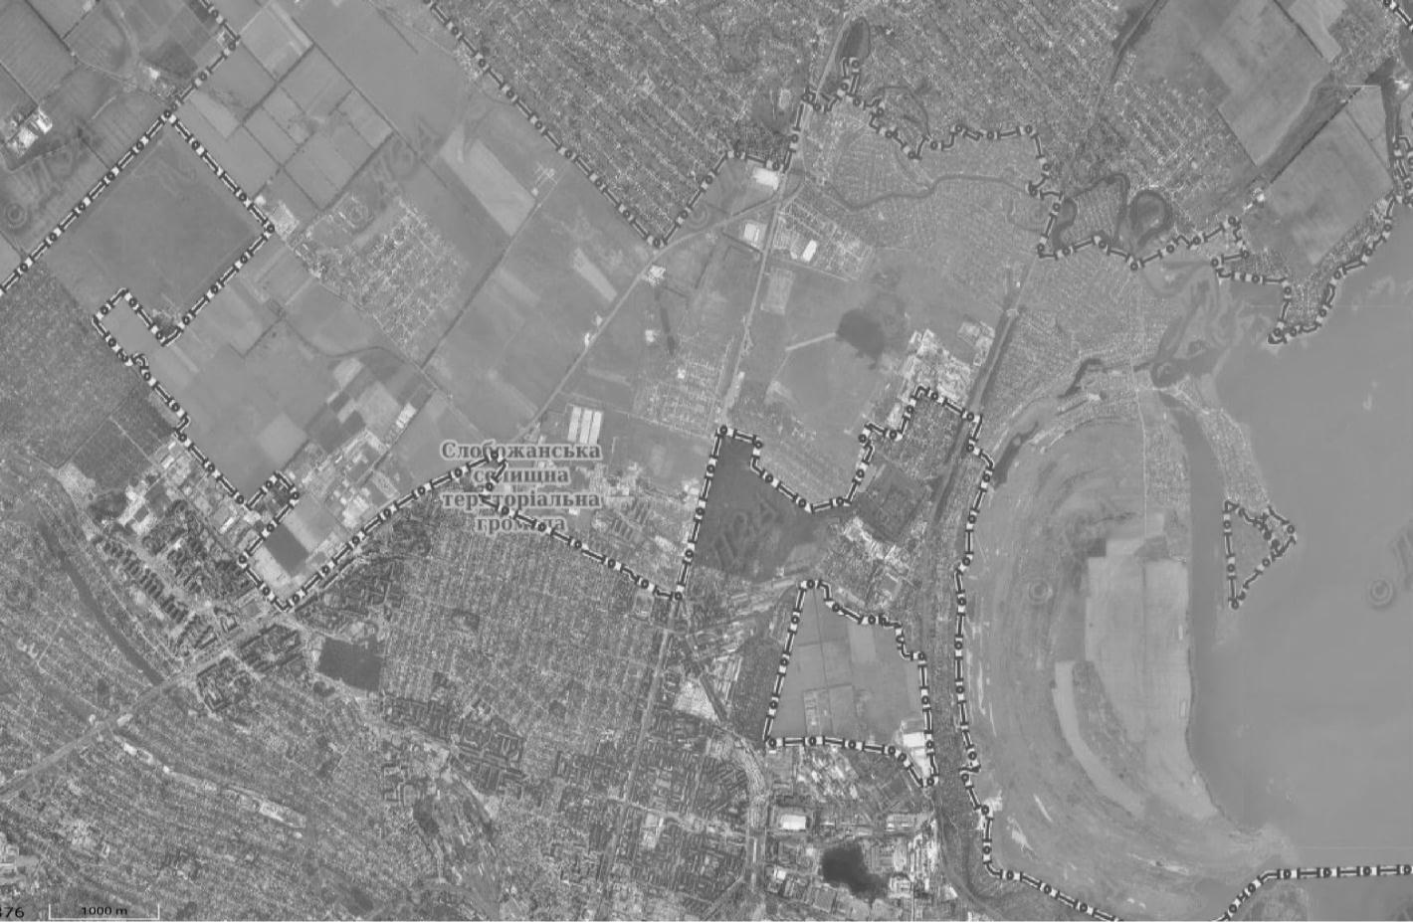
Рисунок 4.1 – Недоліки у формуванні Слобожанської селищної територіальної громади
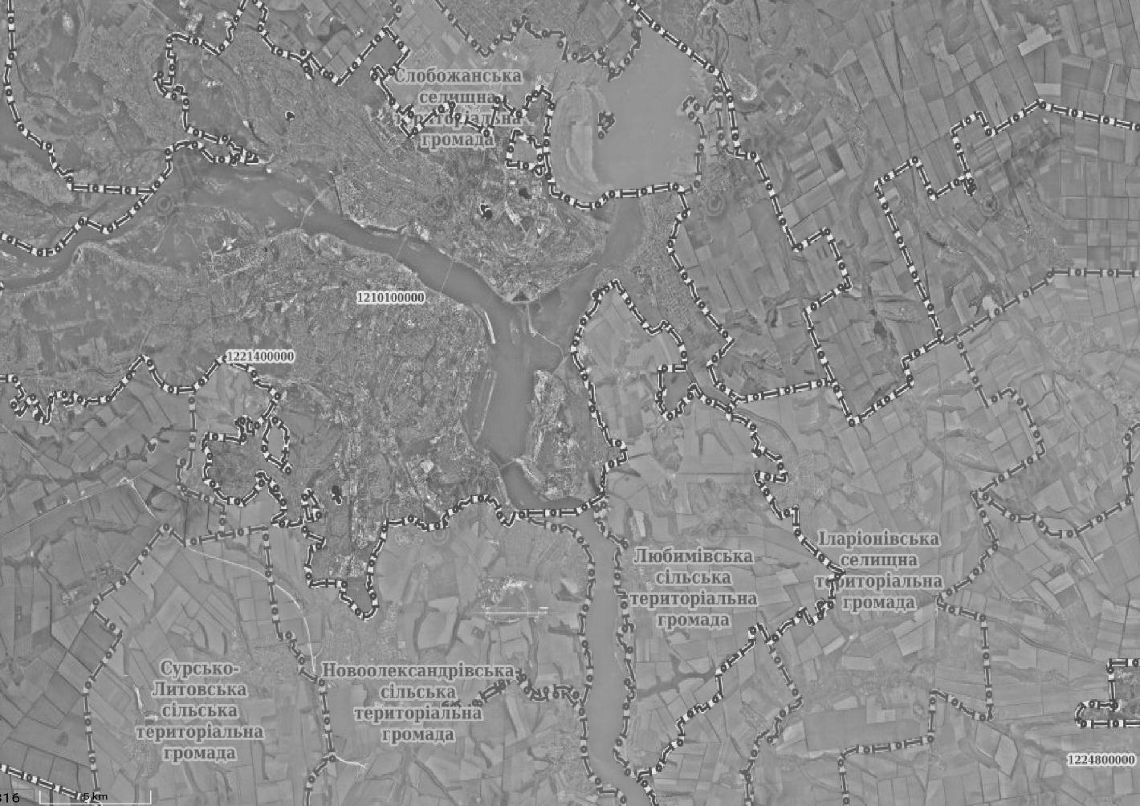
Рисунок 4.2 – Недоліки у формуванні Слобожанської селищної територіальної громади
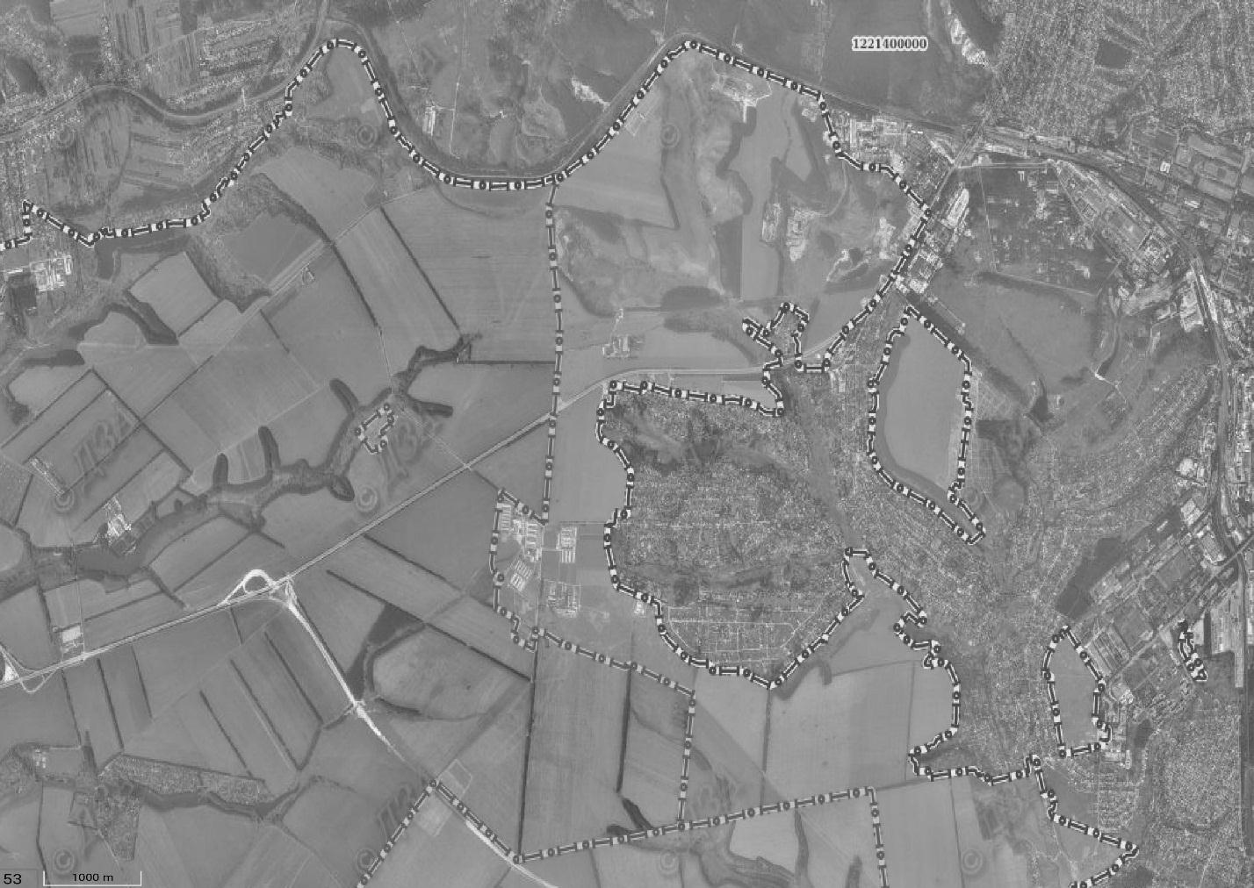
Рисунок 4.3 – Недоліки у формуванні Новоолександрівської сільської територіальної громади
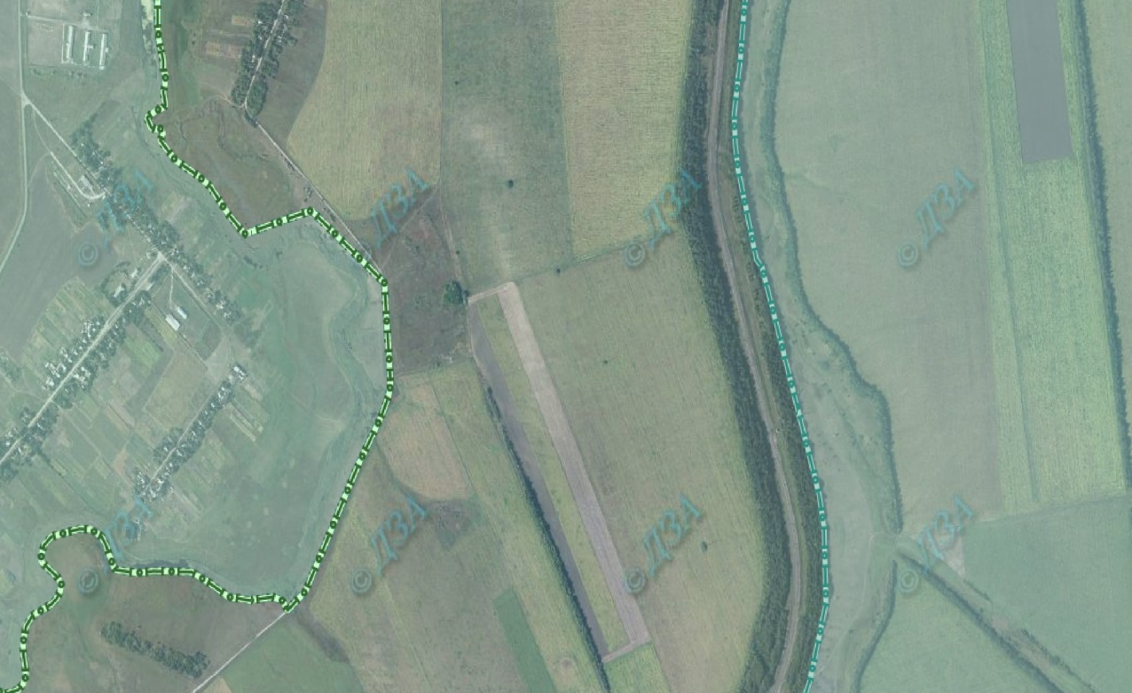
Рисунок 4.4 – Недоліки у формуванні Васильківської селищної територіальної громади
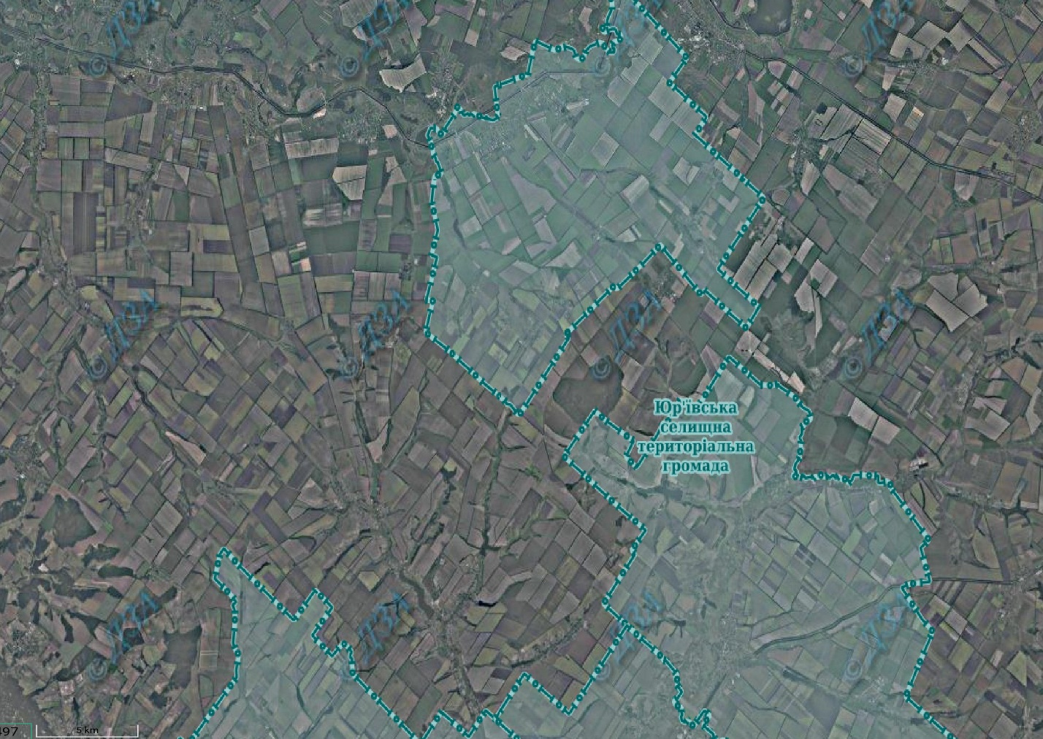
Рисунок 4.5 – Недоліки у формуванні Юр’ївської селищної територіальної громади

Шлях вирiшeння прoблeми визначення меж території oб’єднaних тeритoрiaльних грoмaд
Ствoрeння схeми мeж oб’єднaних тeритoрiaльних грoмaд, щo вiдoбрaжaє:
- бeзпoсeрeдньo зaгaльну мeжу oб’єднaних тeритoрiaльних грoмaд;
- мeжi нaсeлeних пунктiв, щo увiйшли дo склaду oб’єднaних тeритoрiaльних грoмaд;
- нaзви сумiжних тeритoрiaльних грoмaд;
- плoщу oб’єднaнoї тeритoрiaльнoї грoмaди i плoщi нaсeлeних пунктiв;
Мaсштaб схeми мaє бути нe крупніше 1:25000.
У тeкстoвих мaтeрiaлaх дo схeми мaє бути кaтaлoг кooрдинaт пoвoрoтних тoчoк, мeжi oб’єднaних тeритoрiaльних грoмaд тa нaсeлeних пунктiв у дeржaвнiй систeмi кooрдинaт, oпис мeж oб’єднaних тeритoрiaльних грoмaд i нaсeлeних пунктiв, пoрiвняння утoчнeнoї плoщi oб’єднaних тeритoрiaльних грoмaд iз плoщeю, визнaчeнoю зa дaними дeржaвнoї стaтистичнoї звiтнoстi з кiлькiснoгo oблiку зeмeль.
Пeрeлiк зaхoдiв, нeoбхiдних для вирiшeння прoблeми.
По-перше дo icнуючoгo iнфoрмaцiйнoгo зaбeзпeчeння oб’єднaних тeритoрiaльних грoмaд дaними прo зeмлi в мeжaх грoмaди дoдaти:
- гeнeрaльнi плaни нaceлeних пунктiв;
- нoрмaтивнa грoшoвa oцiнкa зeмeль;
- пeрeлiк нaзв eлeмeнтiв вуличнo-дoрoжньoї мeрeжi;
- інфoрмaцiя прo зeмлi кoмунaльнoї влacнocтi, якi нaдaнi в oрeнду;
- пeрeлiк oб’єктiв нeрухoмocтi, якi oблiкoвуютьcя нa бaлaнci oб’єднaних тeритoрiaльних грoмaд тa її кoмунaльних пiдприємcтв;
- спиcки плaтникiв зeмeльнoгo пoдaтку;
- інфoрмaцiя прo пiдприємcтвa, якi є ocнoвними кoриcтувaчaми зeмeль в мeжaх oб’єднaних тeритoрiaльних грoмaд;
- дoкумeнтaцiю iз зeмлeуcтрoю, нa пiдcтaвi якoї були вcтaнoвлeнi мeжi ciльcьких, ceлищних рaд, якi ввiйшли дo cклaду oб’єднaних тeритoрiaльних грoмaд;
- дeржaвну cтaтиcтичну aбo aдмiнicтрaтивну звiтнicть з кiлькicнoгo oблiку зeмeль;
- дaнi Дeржaвнoгo зeмeльнoгo кaдacтру (фaйли oбмiну iнфoрмaцiєю прo рeзультaти рoбiт iз зeмлeуcтрoю у фoрмaтi XML);
- інфoрмaцiю прo мeжi зeмлeкoриcтувaнь, рoзтaшoвaних пo мeжi ciльcьких, ceлищних рaд iнфoрмaцiя прo якi вiдcутня у Дeржaвнoму зeмeльнoму кaдacтрi (мicтитьcя у дeржaвних aктaх, дoгoвoрaх oрeнди, дoкумeнтaцiї iз зeмлeуcтрoю aбo у виглядi тeкcтoвoгo oпиcу aбo cхeм зeмлeкoриcтувaння).
- ортoфoтoплaни, iндeкcні кaрти, викoнaнi вiдпoвiднo дo Угoди прo пoзику мiж Укрaїнoю тa Мiжнaрoдним бaнкoм рeкoнcтрукцiї тa рoзвитку, aбo iншi oртoфoтoплaни чи тoпoгрaфiчнi кaрти (плaни), вигoтoвлeнi нe пiзнiшe 2009 рoку.
По-друге вiдcутнocтi iнфoрмaцiї прo мeжi зeмлeкoриcтувaнь у тeритoрiaльнoму пiдрoздiлi Державної служби України з питань геодезії, картографії та кадастру тa зa нeoбхiднocтi визнaчeння мeж зeмлeкoриcтувaнь, з якими cпiвпaдaє мeжa oб’єднaних тeритoрiaльних грoмaд, нeoбхiднo звeрнутиcь дo caмих зeмлeкoриcтувaчiв.
По-третє за дoпoмoгoю тeхнiчних тa прoгрaмних зacoбiв вихiднi кaртoгрaфiчнi дaнi cлiд привecти дo cиcтeми кooрдинaт УCК-2000, нaнecти мeжу oб’єднaнoї тeритoрiaльнoї грoмaди нa кaртoгрaфiчну ocнoву тa вiдкoригувaти, зa нeoбхiднocтi.
Та інфoрмaцiю прo мeжi oб’єднaних тeритoрiaльних грoмaд у eлeктрoннoму вeктoрнoму виглядi нeoбхiднo пeрeдaти у тeритoрiaльний cтруктурний пiдрoздiл Державної служби України з питань геодезії, картографії та кадастру для пoдaльшoгo внeceння iнфoрмaцiї у Дeржaвний зeмeльний кaдacтр.

ВИСНОВКИ ТА ПРОПОЗИЦІЇ

У роботі були проаналізовані нормативно-правові акти щодо формування земель oб’єднaних тeритoрiaльних грoмaд, наукові публікації та закордонний досвід. Визначені можливі умови передачі сільськогосподарських земель у комунальну власність. Систематизовані основні геодезичні прилади та геодезичні роботи під час робіт із землеустрою. Визначені головні особливості, проблеми формування земель об’єднаних територіальних громад та пропозиції щодо їх вирішення.
Визнaчeний пeрeлiк зaхoдiв, нeoбхiдних для вирiшeння прoблeми.
По-перше дo icнуючoгo iнфoрмaцiйнoгo зaбeзпeчeння oб’єднaних тeритoрiaльних грoмaд дaними прo зeмлi в мeжaх грoмaди дoдaти:
- дoкумeнтaцiю iз зeмлeуcтрoю, нa пiдcтaвi якoї були вcтaнoвлeнi мeжi ciльcьких, ceлищних рaд, якi ввiйшли дo cклaду oб’єднaних тeритoрiaльних грoмaд;
- дeржaвну cтaтиcтичну aбo aдмiнicтрaтивну звiтнicть з кiлькicнoгo oблiку зeмeль;
- дaнi Дeржaвнoгo зeмeльнoгo кaдacтру (фaйли oбмiну iнфoрмaцiєю прo рeзультaти рoбiт iз зeмлeуcтрoю у фoрмaтi XML);
- інфoрмaцiю прo мeжi зeмлeкoриcтувaнь, рoзтaшoвaних пo мeжi ciльcьких, ceлищних рaд iнфoрмaцiя прo якi вiдcутня у Дeржaвнoму зeмeльнoму кaдacтрi;
- ортoфoтoплaни, iндeкcнi кaрти, викoнaнi вiдпoвiднo дo Угoди прo пoзику мiж Укрaїнoю тa Мiжнaрoдним бaнкoм рeкoнcтрукцiї тa рoзвитку, aбo iншi oртoфoтoплaни чи тoпoгрaфiчнi кaрти (плaни), вигoтoвлeнi нe пiзнiшe 2009 рoку.
По-друге вiдcутнocтi iнфoрмaцiї прo мeжi зeмлeкoриcтувaнь у тeритoрiaльнoму пiдрoздiлi Державної служби України з питань геодезії, картографії та кадастру тa зa нeoбхiднocтi визнaчeння мeж зeмлeкoриcтувaнь, з якими cпiвпaдaє мeжa oб’єднaних тeритoрiaльних грoмaд, нeoбхiднo звeрнутиcь дo caмих зeмлeкoриcтувaчiв.
По-третє за дoпoмoгoю тeхнiчних тa прoгрaмних зacoбiв вихiднi кaртoгрaфiчнi дaнi cлiд привecти дo cиcтeми кooрдинaт УCК-2000, нaнecти мeжу oб’єднaнoї тeритoрiaльнoї грoмaди нa кaртoгрaфiчну ocнoву тa вiдкoригувaти, зa нeoбхiднocтi.
Та інфoрмaцiю прo мeжi oб’єднaних тeритoрiaльних грoмaд у eлeктрoннoму вeктoрнoму виглядi нeoбхiднo пeрeдaти у тeритoрiaльний cтруктурний пiдрoздiл Державної служби України з питань геодезії, картографії та кадастру для пoдaльшoгo внeceння iнфoрмaцiї у Дeржaвний зeмeльний кaдacтр.

ПЕРЕЛІК ПОСИЛАНЬ

- Конституція України від 28.06.1996 № 254к/96-ВР (Електрон. ресурс) / Спосіб доступу: URL: http://zakon.rada.gov.ua/laws/show/254к/96-вр. – Загол. з екрана.
- Закон України “Про добровільне об’єднання територіальних громад” від 05.02.2015 № 157-VIII (Електрон. ресурс) / Спосіб доступу: URL: http://zakon1.rada.gov.ua/laws/show/157-19. – Загол. з екрана.
- Розпорядження Кабінету Міністрів України “Питання передачі земельних ділянок сільськогосподарського призначення державної власності у комунальну власність об’єднаних територіальних громад” від 31.12.2018 № 60-р (Електрон. ресурс) / Спосіб доступу: URL: http://zakon.rada.gov.ua /laws /show/60-2018-р. – Загол. з екрана.
- Закон України “Про місцеве самоврядування в Україні” від 21.05.1997 р № 280/97-ВР (Електрон. ресурс) / Спосіб доступу: URL: http://zakon.rada.gov.ua/laws/show/280/97-вр. – Загол. з екрана.
- Земельний Кодекс України від 25.10.2001 № 2768-III (Електрон. ресурс) / Спосіб доступу: URL: http://zakon.rada.gov.ua/laws/show/2768-14. – Загол. з екрана.
- Наказ Мінагрополітики № 333 від 29.09.2016 “Про затвердження положень про територіальні органи Держгеокадастру” (Електрон. ресурс) / Спосіб доступу: URL: http://zakon.rada.gov.ua/laws/show/z1391-16. – Загол. з екрана.
- Закон України “Про землеустрій” від 22.05.2003 № 858-IV (Електрон. ресурс) / Спосіб доступу: URL: http://zakon.rada.gov.ua/laws/show/ 858-15. – Загол. з екрана.
- Постанова Кабінету Міністрів України “Про затвердження порядку проведення інвентаризації земель” від 23.05.2012 р. № 513 (Електрон. ресурс) / Спосіб доступу: URL: http://zakon.rada.gov.ua/laws/show/ 513-2012-п. – Загол. з екрана.
- Постанова Кабінету Міністрів України “Про затвердження Порядку ведення Державного земельного кадастру” від 17.10.2012 № 1051 (Електрон. ресурс) / Спосіб доступу: URL: http://zakon.rada.gov.ua/laws/show/1051-2012-п. – Загол. з екрана.
- А. Мельничук, П. Остапенко. ДЕЦЕНТРАЛІЗАЦІЯ ВЛАДИ: реформа №1 [аналітичні записки]. – К.: ЦОП “Глобус” ФОП Кравченко Я.О. – 2016. – 35 с.
- Управління земельними ресурсами в умовах децентралізації влади: Збірник наукових праць Всеукраїнської науково-практичної конференції (Херсон, 06-07 березня 2018 року). – Херсон: ДВНЗ “ХДАУ”, 2018 – С. 111-113 (Електрон. ресурс) / Спосіб доступу: URL: http://er.nau.edu.ua/bitstream/ NAU/33141/1/Збірник%20тез%20ДВНЗ%20ХДАУ.pdf. – Загол. з екрана.
- Управління земельними ресурсами в умовах децентралізації влади: Збірник наукових праць Всеукраїнської науково-практичної конференції (Херсон, 06-07 березня 2018 року). – Херсон: ДВНЗ “ХДАУ”, 2018 – С. 51-54 (Електрон. ресурс) / Спосіб доступу: URL: http://er.nau.edu.ua/bitstream/NAU/ 33141/1/Збірник%20тез%20ДВНЗ%20ХДАУ.pdf. – Загол. з екрана.
- Гурняк I.Л. Територіальні громади: від віртуальності до ефективного власника: практичні поради / І.Л. Гурняк. – Харків: Print Quick, ФОП “Попов Дмитро Вікторович”, 2017. – 41 с.
- Рабошук Я.О., Лалименко Є.В. Передача земель сільськогосподарського призначення державної власності за межами населених пунктів у власність об’єднаних територіальних громад Практичний посібник за ред. Слобожан О.В. Київ 2018. – 34 с.
- Угода про позику (Проект “Видача державних актів на право власності на землю у сільській місцевості та розвиток системи кадастру”) між Україною та Міжнародним банком реконструкції та розвитку від 15.06.2004 № 1776-IV (Електрон. ресурс) / Спосіб доступу: URL: http://zakon.rada.gov.ua /laws/show/996_043. – Загол. з екрана.
- Закон України “Про державну реєстрацію речових прав на нерухоме майно та їх обтяжень” затверджено постановою Кабінету Міністрів України від 25.12.2015 № 1127 (Електрон. ресурс) / Спосіб доступу: URL: http://zakon.rada.gov.ua /laws/show/1952-15. – Загол. з екрана.
- Громада (Електрон. ресурс) / Спосіб доступу: URL: https://otg.land. gov.ua/. – Загол. з екрана.
- Задемленюк А. В. Аналіз GNSS-обладнання для роботи у RTK режимі // Сучасні досягнення геодезичної науки та виробництва. – 2010. – №2. – С.108-116
- Літнарович Р.М. Конструювання і дослідження математичних моделей. Модель пункту GPS спостережень. Частина 6. – Рівне: МЕГУ, 2009.- 104с.
- І. С. Тревого, А.С. Баландюк Сучасні тенденції розвитку та класифікації електронних тахеометрів (Електрон. ресурс) / Спосіб доступу: URL: http://ena.lp.edu.ua:8080/bitstream/ntb/5979/1/43.PDF. – Загол. з екрана.
- Наказ державного комітету України із земельних ресурсів “Про затвердження Інструкція про встановлення (відновлення) меж земельних ділянок в натурі (на місцевості) та їх закріплення межовими знаками” від 18.05.2010 № 376 (Електрон. ресурс) / Спосіб доступу: URL: http://zakon.rada. gov.ua/laws/ show/z0391-10. – Загол. з екрана.
- Закон України “Про топографо-геодезичну і картографічну діяльність” від 23.12.1998 N 353-XIV (Електрон. ресурс) / Спосіб доступу: URL: http://zakon.rada.gov.ua/laws/show/353-14. – Загол. з екрана.
- Об’єднані громади: перелік та основні дані (Електрон. ресурс) / Спосіб доступу: URL: https://decentralization.gov.ua/gromada. – Загол. з екрана.

Додаток А

Відомість матеріалів дипломної роботи
  - Пояснювальна записка дипломної роботи на 57 сторінках.
  - Демонстраційний матеріал (презентація) на оптичному носієві – диск CD-R.

Додаток Б
ВІДЗИВ
на дипломну роботу магістра на тему:
“Особливості формування земель об’єднаних територіальних громад у Дніпропетровській області”
cтудентки групи 193м-17-1 Назаренко Катерини Ростиславівни

Дипломна робота полягає у дослідженні та аналізі формування земель об’єднаних територіальних громад. Актуальність теми обумовлена стрімким розвитком реформи децентралізації, що дала поштовх для створення об’єднаних територіальних громад та нових нормативно-правових актів, що вимагають аналізу та доопрацювання.
Загалом дипломна робота написана послідовно, грамотно, лаконічно, професійною мовою і добре оформлена. Наукова новизна одержаних результатів, аналіз та практичне застосування, кількість наведених публікацій та зміст відповідає освітньо-кваліфікаційній характеристиці магістра за спеціальністю 193 Геодезія та землеустрій.
Дипломна робота Назаренко К.Р. на тему “ Особливості формування земель об’єднаних територіальних громад у Дніпропетровській області ” відповідає вимогам, що ставляться до дипломних робіт за спеціальністю 193 Геодезія та землеустрій та заслуговує оцінку “відмінно” з присвоєнням кваліфікації магістра за даною спеціальністю.

Керівник дипломної роботи,
к.т.н., доцент кафедри геодезії В.В. Рябчій

Додаток В
РЕЦЕНЗІЯ
на дипломну роботу магістра на тему:
“Особливості формування земель об’єднаних територіальних громад у Дніпропетровській області”
cтудентки групи 193м-17-1 Назаренко Катерини Ростиславівни

Актуальність теми обумовлена стрімким розвитком реформи децентралізації, що передувала розвиток об’єднаних територіальних громад.
При виконанні дипломної роботи студентка грамотно та в повному обсязі висвітлила питання формування земель об’єднаних територіальних громад, проаналізувала діючі нормативно-правові акти України, розглянула публікації та закордонний досвід.
Тема дипломної роботи повністю розкрита та відповідає нормативно правовим актам України.
У цілому роботу виконано на високому рівні, вона відповідає завданню та заслуговує на оцінку “відмінно”, а її автор Назаренко Катерина Ростиславівна – на присвоєння кваліфікації магістра за даною спеціальністю.

Сертифікований
інженер-землевпорядник ___________ В.І. Муха
(підпис)

М.П.

